三门县蛇蟠小海鲜一条街（渔光曲路改造）项目

（招标编号：三招建备2024-022号）

招标文件
（R公开招标）
（适用于技术标打分制的综合评估法）

招标人：三门县蛇蟠岛基础设施开发有限公司
招标代理机构：欧邦工程管理集团有限公司
行业主管部门：三门县住房和城乡建设局
二〇二六二〇二六年七月

三 门 县

建设工程招标文件

（备案登记号：三招建备2024-022号 ）

项目名称：三门县蛇蟠小海鲜一条街（渔光曲路改造）项目

招 标 人：三门县蛇蟠岛基础设施开发有限公司（盖章）
联 系 人：徐莎莎
联系电话：0576-83325362

招标代理：欧邦工程管理集团有限公司（盖章）
联 系 人：王丹丹
联系电话：0576-83321522

行业主管部门：三门县住房和城乡建设局（盖章）

二〇二四年四月

目 录

第一章 招标公告 5
第二章 投标人须知 7
第三章 评标办法 26
第四章 合同条款及格式 33
第五章 工程量清单 68
第六章 图 纸 71
第七章 技术标准和要求 72
第八章 投标文件格式 86

三门县公共资源交易不见面开标大厅试运行投标人须知
1、三门县公共资源交易不见面开标大厅（以下简称：不见面开标系统）登录方式：插入CA锁并登录交易系统—业务办理—开评标—进入不见面开标系统。
2、不见面开标系统对投标人终端要求：详见《三门县不见面开标大厅投标人操作手册》。特别提示：IE浏览器需安装插件，请按提示自行安装相关插件并按要求进行相关插件的设置。
3、不见面开标系统需在“三门县工程建设电子交易平台”注册，未注册的请参照《三门县公共资源电子交易平台企业网上注册登记操作示意卡》自行网上注册并核验通过，见三门县公共资源交易网“下载中心”。
4、不见面开标系统需使用数字证书（CA）操作，未取得数字证书（CA）的，请前往“三门县公共资源交易专用数字证书用户自助申报系统”自助办理（网址：http://www.tseal.cn/tcloud/smxztb。
5、不见面开标项目投标文件均用专用招投标工具软件编制，软件下载地址见网站下载中心，投标工具锁申请地址：http://commkey.pminfo.cn/RegisterRockey/Login/Login.aspx。
6、投开标当日，投标人不必抵达开标现场，仅需在任意地点通过三门县公共资源交易不见面开标大厅参加开标会议，并根据需要使用开标系统与现场招标人进行互动交流、澄清、质疑等活动未在投标文件递交截止时间之前进行在线签到或未能在开标会议区内全程参与交互的，视为放弃交互和放弃对开评标全过程提疑的权利，投标人将无法进行解密、唱标、评审结果查看等 操作，并承担由此导致的一切后果。
7、投标文件递交截止时间后，主持人将在系统内发出投标文件解密的指令，投标人在各自地点按规定时间自行实施远程解密（投标人远程解密方法详见操作手册），投标人解密需在招标代理设置的规定时间之内完成。因投标人网络与电源不稳定、未按操作手册要求配置软硬件、解密锁发生故障或用错、故意不在要求时限内完成解密等自身原因，导致投标文件在规定时间内未能解密、解密失败或解密超时，视为投标人放弃投标；因招标人原因或网上招投标平台发生故障等，导致无法按时完成投标文件解密或开、评标工作无法进行的，可根据实际情况相应延迟解密时间或调整开、评标时间。
8、开评标全过程中，各投标人参与远程交互的授权委托人或法人代表应始终为同一个人，中途不得更换，在解密、唱标、提疑、传送文件等特殊情况下需要交互时，投标人一端参与交互的人员将均被视为是投标人的授权委托人或法人代表，投标人不得以不承认交互人员的资格或身份等为借口抵赖推脱，投标人自行承担随意更换人员所导致的一切后果。
重要事项说明：
（1）开标项目的时间均以国家授时中心发布的时间为准。
（2）投标文件递交截止时间前，各投标人的授权委托人或法人代表应提前进入不见面交易系统进行在线签到，未完成签到的，将无法解密投标文件，并视为放弃投标。
（3）投标人未在规定时间内解密、解密失败或解密超时，视为放弃投标。
（4）若投标人已申请多把CA锁，请注意使用差别，确保制作上传加密投标文件和开标解密时使用的CA锁是一致的，否则造成解密失败的，由投标人负责。
（5）如有疑问，请咨询品茗公司技术服务电话，技术服务电话：章宏涛，13968512856。QQ “三门交易平台交流群”（群号：146117595），进行业务咨询。此群也将作为不见面开标的备用远程交互群。

第一章 招标公告
详见网上招标公告（网址：http://www.sanmen.gov.cn/col/col1229610743/index.html）
三门县蛇蟠小海鲜一条街(渔光曲路改造)项目
招标公告
1.招标条件
三门县蛇蟠小海鲜一条街(渔光曲路改造)项目已三门县发展和改革局以项目代码2308-331022-04-01-647893批准建设，建设资金来自自筹，出资比例为（国有资金占100%），项目业主为三门县蛇蟠岛基础设施开发有限公司，招标人为三门县蛇蟠岛基础设施开发有限公司，委托代理机构为欧邦工程管理集团有限公司。项目已具备招标条件，现对该项目的三门县蛇蟠小海鲜一条街(渔光曲路改造)项目施工进行公开招标。
2.项目概况与招标范围
2.1项目概况： 本工程位于三门县蛇蟠乡渔光曲路，主要建设内容为对渔光曲路两侧的沿街立面进行亮化、同时配置相关互动投影、景观音响系统等。
2.2招标范围： 招标人提供的施工图纸范围内及工程量清单中所包含的所有工程 。
2.3本次招标预算审核价：5695689元。
2.4工期： 不超过60日历天（投标人在投标文件中必须明确工期天数）。
3.投标人资格要求
（一）投标人：
3.1具备城市及道路照明工程专业承包三级及以上资质；
3.2本次招标□接受/R不接受联合体投标。联合体投标的应满足下列要求： /
（二）拟派项目负责人：
3.3拟派项目负责人具有注册在投标人单位的机电工程专业二级及以上建造师执业资格，无在建工程。
4.招投标方式
4.1公开招标。
5.招标文件的获取
5.1本项目招标文件（含图纸）和补充（答疑、澄清）、修改文件以网上下载方式发放 http://www.sanmen.gov.cn/col/col1229610743/index.html 。
5.2招标文件下载网址：潜在投标人登录http://www.sanmen.gov.cn/col/col1229610743/index.html 自行下载招标文件。
5.3招标文件网上下载时间：（公告发布之日起至投标文件递交截止时间）。
6.投标文件纸质保函的递交
6.1投标文件递交的截止时间（投标截止时间，下同）为 2024年 月 日 09 时 00 分，电子招标投标交易平台http://www.sanmen.gov.cn/col/col1229610743/index.html。本项目采用不见面开标形式，投标人进行远程解密无需到开标现场，电子投标文件上传至三门县工程建设电子交易平台，投标截止时间后对加密的投标文件进行远程解密，如远程解密遇有问题的请联系章宏涛13968512856 。
6.2纸质保函递交时间及地点：投标截止之日上午8时30分至9时00分；地点：三门县公共资源交易中心交易大厅（一）。
6.3逾期上传的或者未上传指定系统的，招标人不予受理。
7.联系方式
招标人：三门县蛇蟠岛基础设施开发有限公司 招标代理机构：欧邦工程管理集团有限公司
地 址：浙江省台州市三门县黄泥洞村 地 址：三门县湫水大道58号
联系人：徐莎莎 联 系 人：王丹丹
电 话：0576-83325362 电 话：0576-83321522

招标人：三门县蛇蟠岛基础设施开发有限公司
招标代理机构：欧邦工程管理集团有限公司
行业主管部门：三门县住房和城乡建设局

2024年 月 日

第二章 投标人须知
投标人须知前附表
条款号 |  | 条 款 名 称 |  | 编 列 内 容
1.1.2 |  | 招标人 |  | 名称：三门县蛇蟠岛基础设施开发有限公司  地址：浙江省台州市三门县黄泥洞村  联系人：徐莎莎  联系电话：0576-83325362
1.1.3 |  | 招标代理机构 |  | 名称：欧邦工程管理集团有限公司  地址：湫水大道58号  联系人：王丹丹  电话：0576-83321522
1.1.4 |  | 工程名称 |  | 三门县蛇蟠小海鲜一条街（渔光曲路改造）项目
1.1.5 |  | 建设地点 |  | 三门县
1.2.1 |  | 资金来源  及比例 |  | 自筹
1.2.2 |  | 资金落实情况 |  | 已落实
1.3.1 |  | 招标范围 |  | 主要建设内容为对渔光曲路两侧的沿街立面进行亮化、同时配置相关互动投影、景观音响系统等。
1.3.2 |  | 计划工期要求 |  | 不超过60个日历天。投标承诺工期不得超过该计划工期。  计划开工日期： 年 月 日  计划竣工日期： 年 月 日
1.3.3 |  | 质量要求 |  | 符合现行国家有关工程施工验收规范和标准的 合格 要求
1.4.1 |  | 投标人资质条件和项目负责人资格要求 |  | R见招标公告
1.4.2 |  | 是否接受联合体投标 |  | R不接受。  □接受。应满足下列要求：见□招标公告□投标邀请书及投标人须知相应条款内容要求。
1.4.3 |  | 资格审查方式 |  | 采用资格后审
1.9.1 |  | 踏勘现场 |  | 投标人自行踏勘。
1.10.1 |  | 投标预备会 |  | 不召开
1.11 |  | 分包 |  | R不允许  □允许，分包内容要求：承包人不得将工程主体、关键性工作分包。工程的其他部分或工作如需分包，须经发包人同意。  接受分包的第三人资质要求：分包人的资格能力应与其分包工程的标准和规模相适应。
1.12 |  | 偏离 |  | 不允许
2.1 |  | 构成招标文件的其他材料 |  | 其他材料：  1）电子招标文件（含工程量清单）及投标工具安装程序（三门投标编制4.0.2.8版本）；  2）施工图纸电子文档；
2.2.1 |  | 投标人要求  澄清招标文件 |  | 提交方式:  http://www.sanmen.gov.cn/col/col1229610743/index.html  联系方式： 王丹丹 联系人：0576-83321522
 |  | 招标文件澄清  发出的形式 |  | 招标人对投标人疑问作出统一的解答，并以招标补充文件的形式发出。  在当地招投标交易平台上公开发布。在开标前，投标人须随时关注网站的最新答疑信息，自行下载。
 |  | 投标人确认  收到招标文件  澄清 |  | 潜在投标人应自行关注当地招投标交易平台发布的补充文件信息，招标人不再逐一通知。投标人因自身贻误行为导致投标失败的，责任自负。
2.3.1 |  | 招标人修改文件发出的形式 |  | 同2.2.1
3.1 |  | 投标文件组成 |  | 投标文件由资信标、技术标和商务标三部分组成，由三门投标编制4.0.2.8版本生成后缀名.已加密投标文件。  1、资信标  由三门投标编制4.0.2.8 版本生成的资信标电子投标文件包括：  （1）项目负责人简历表（投标文件格式一）；  （2）项目技术负责人简历表（投标文件格式二）；  （3）主要施工机械设备表（投标文件格式三）；  （4）台州市建设工程投标人资格自查表（投标文件格式四）；  （5）台州市建设工程投标项目负责人资格自查表（投标文件格式五）；  （6）台州市建设工程诚信投标承诺书（投标文件格式六）；  （7）台州市建设工程安全生产任职资格承诺书（投标文件格式七）；  （8）停工证明（投标文件格式八），如有；  （9) 未验收证明（投标文件格式九），如有；  （10）法定代表人身份证明（投标文件格式十）和法定代表人授权委托书（投标文件格式十一）；  （11）产品承诺书（投标文件格式十二）  （12）证书、证明相关材料：  ①《省外企业进浙承接业务备案证明》或“浙江省建筑市场监管公共服务系统”对外发布的通过审核形成的备案信息网页截图（仅指浙江省省外企业）（若为联合体，联合体成员为省外企业均应提供）；  ②《企业营业执照》、《安全生产许可证》和《建筑业企业资质证书》（若为住房和城乡建设部同意企业资质电子化试点的省、市可提供企业电子资质证书），投标人提供的《建筑业企业资质证书》上对应本项目要求的资质有效性，以投标截止时间前最近在浙江省建筑市场监管公共服务系统中查询的资质动态核查结果为准。  ③项目负责人的《建造师注册证书》、《安全生产考核合格证》。投标人拟派项目负责人的建造师证书须采用电子证书打印件扫描上传。其中一级建造师电子证书须执行住房和城乡建设部的文件（建办市〔2021〕40号）的相关规定。一级建造师电子证书打印后，应在个人签名处手写本人签名，未手写签名或与签名图像笔迹不一致的，该电子证书无效。  项目负责人提供投标截止时间前近3个月内任一个月的社保缴纳证明（提供有效证明材料），若项目负责人已退休但仍可执业的，社保缴纳证明可凭社保部门出具的退休证明及聘用合同替代。  ④投标保证金：提供相关凭证(以现金缴纳的提供银行转帐回单； 以保函(保险机构保证保险保单) 形式递交的，提供相关保函保单凭证) ；  ⑤投标人须提供“监管公共服务系统”资质投标截止日前最新动态核查结果 “合格”的证明。  （12）其他证明材料（如有）。  备注：（1）以上资信标内容均需在投标工具中的资信标对应处自行添加后自动生成，添加的内容须为清晰的电子文档。  （2）企业资质证书及项目负责人建造师注册证书未能在全国建筑市场监管公共服务平台和省、直辖市相应平台查询到的作无效标处理。  2、技术标（暗标）  由三门投标编制4.0.2.8版本生成的技术标电子投标文件包括：  (1)针对本工程的特点、难点分析和解决措施等（格式自拟）；  (2)质量保修期承诺（格式自拟）；  (3)投标产品技术参数资料（格式自拟）：  (4)投标人认为需要提供的其他材料（所有评分项涉及到的证书及证明材料）。  备注：（1）以上技术标内容均需在三门投标编制4.0.2.8版本中的技术标对应处自行添加后自动生成，添加的内容须为清晰的电子文档。  3、商务标  由三门投标编制 4.0.2.8版本生成的商务标电子投标文件。  4. 多媒体解说文件的相关内容（拷贝进U盘）在投标文件上传截止时间前递交到三门县公共资源交易中心交易大厅1。
3.2.1 |  | 增值税税金的计算方法 |  | R一般计税法  £简易计税法
3.2.3 |  | 工程量清单  计价方式 |  | 综合单价法
3.2.4 |  | 最高投标限价 |  | 最高投标限价为人民币：4613508元【（招标控制价5695689元*81%】
3.2.5 |  | 投标报价的  其他要求 |  | / 。
3.3.1 |  | 投标有效期 |  | 90 个日历天（从投标截止之日起算）。
3.4.1 |  | 投标保证金 |  | ☑要求递交投标保证金。  1、担保金额：人民币10万元。  2、投标保证金缴纳方式（任选一种）：现金、银行保函、保险机构保证保险保单、融资担保公司保函。  （1）现金  ①电汇或网银转账（请不要使用“支付宝”等第三方支付平台），并通过“三门县建设工程项目交易系统”取得相应的取得投标保证金收款账户信息后支付，具体详见三门县公共资源交易中心网站“办事指南”栏目“三门县投标保证金（虚拟账户）缴纳操作说明”；  ②投标保证金应在投标截止时间前到交易中心账户。  （2）银行保函、保险机构保证保险保单、融资担保公司保函（以下合称“工程保函”）  ①工程保函的受益人：三门县蛇蟠岛基础设施开发有限公司 （招标人名称）；  ②工程保函的有效期为1年；  ③递交方式：  递交方式一（电子保函系统）：  通过三门县建设工程项目交易系统在“业务管理—费用管理”栏目选择“电子保函”递交方式，并按系统流程进行操作、申购电子保函。  注：电子保单生效时间为投保第二天00:00,各投标人须在投标截止时间前1天申购电子保函；付款后请确认已收到出单提醒短信，或者在系统中查看保单状态为“已出单”，因未确认保函出单情况导致递交投标保证金失败的，所有后果由投标人自行承担。  递交方式二（非电子保函系统）：  投标人须在投标截止时间前将工程保函纸质原件、基本账户证明材料复印件（加盖公章）、保费支付的银行回单一并按要求递交。  递交方式：现场递交；  ①若是投标人的法定代表人递交工程保函的，应持法定代表人身份证明原件（参考格式见附录1）及身份证原件，否则工程保函不予签收。  ②若是投标人委托代理人递交工程保函的，应持针对本项目的法定代表人授权委托书原件（参考格式见附录1）及身份证原件，否则工程保函不予签收。  ③递交工程保函时所要求提供的法定代表人授权委托书或法定代表人身份证明中的人员须与投标文件组成中提供的人员一致，若提供的不一致则以无效标处理。  递交时间及地点：详见招标公告；  接收人：欧邦工程管理集团有限公司；  接收人联系方式：18806572142；  注：投标保函文件中必须包含投标企业的信息，包含但不限于投标企业名称、保证方式、保证金额、保函获得时间、保证项目名称、保函有效期限、保费标准、费用支付账户（基本账户）等。保费应一函一付，通过企业基本账户支付。（工程保函的保险（保证）责任必须包括“投标人须知 3.4.4 ”所列条款。）（温馨提示：请各投标单位仔细核对工程保函的保险责任所列条款。）  3、注意事项  ①若招标文件允许联合体投标且投标人以联合体身份投标的，由联合体牵头人提交投标保证金；  ②投标保证金收款账号根据不同工程（标段）由系统随机生成，此账号只在本工程（标段）中使用有效，请注意核对；  ③因各银行系统到账时间不同，采用现金方式缴纳投标保证金的，请尽量提前缴纳，以实际到帐时间为准；  ④以现金形式提交的投标保证金应当从投标人基本账户转出；
3.7.3（1） |  | 电子投标文件  盖章要求 |  | 1.投标文件格式文件要求投标人盖章、法定代表人印章的地方，投标人均应使用CA数字证书加盖投标人的单位电子印章、法定代表人个人电子印章。联合体投标的，除联合体协议书格式之外的仅由联合体牵头人加盖单位电子印章、法定代表人个人电子印章即可。  2.R投标文件所附证书证件、业绩证明文件、投标保证金等证明材料用原件扫描件并加盖投标单位电子印章；
4.1.1 |  | 电子投标文件加密要求 |  | 使用投标工具软件编制生成电子投标文件。
4.2.1 |  | 投标截止时间/电子投标文件上传截止时间 |  | 同招标公告
4.2.2 |  | 电子投标文件上传平台 |  | 1、 本项目采用不见面开标形式，投标人无需到开标现场，电子投标文件上传至三门县工程建设电子交易平台（步骤如下），投标截止时间后对加密的投标文件进行远程解密，如远程解密遇有问题的请联系章宏涛13968512856。  2.电子投标文件上传步骤：  1) 登录三门县工程建设电子交易平台（网址：http://www.sanmen.gov.cn/col/col1229610743/index.html）；  2) 须先在电子交易系统中下载投标项目招标文件，后在 “我的待办”，选择投标项目，点击“上传标书（后缀名.已加密投标文件）” 并保存。  投标人应在投标截止时间前上传完成电子投标文件。
4.2.5 |  | 电子投标文件的拒收情形 |  | 1.投标截止时间后送达（上传）的投标文件、未按招标文件要求上传的；  2.投标人未按规定加密的投标文件，应当拒收。  3.□未被邀请的申请人提交的投标文件  4.其他: 。
5.1 |  | 开标时间  和地点 |  | 1.开标时间：同电子投标文件上传截止时间。  2.开标地点： 三门县公共资源交易中心 。  3.开标平台:不见面电子交易平台  4.其他： / 。
5.2 |  | 开标程序 |  | 1、本项目采用不见面开标形式，所有投标人的法定代表人或委托代理人在开标当日（投标截止时间前）登录三门县公共资源交易不见面开标大厅并签到，未完成签到的，将无法解密投标文件，并视为放弃投标。不见面开标大厅系统登录：插入CA锁并登录交易系统—业务办理—开评标—进入不见面开标系统。  2、招标代理开启不见面开标系统视频直播，开标全过程录像由三门县公共资源交易中心录制保存备查。  3、投标截止时间到达后，各投标人自行在不见面开标系统对电子投标文件进行解密，投标文件解密时间为40分钟（时间以招标人或招标代理机构确定“开始解密”时开始计算），逾期未解密的视为投标人放弃投标。  4、招标代理现场公布解密投标人投标文件情况。  5、评标委员会根据招标文件规定的程序及方法对投标文件进行评审。每个环节评审结果招标代理均在不见面开标大厅宣布。  6、各投标人的法定代表人或委托人代理人必须在开标、评标期间保持网络及电话畅通，若评标委员会要求投标人澄清或说明时，投标人在规定的时间（由评标委员会确定合理所需时间）以予澄清或说明，否则视为自动放弃；后果由该投标人自行承担。所有澄清或说明转换成PDF形式并签章后通过不见面开标系统传输。  注：若有异常情况或疑问的，可通过不见面开标系统音视频交互跟开标人联系，或及时咨询品茗公司，技术服务电话：章宏涛，13968512856，也可加入QQ“三门交易平台交流群”（群号：146117595）进行业务咨询。
5.4 |  | 特殊情况处置 |  | 1.因电力等不可抗力因素延期开标的，需更新制作投标文件并按招标文件要求重新递交。  2.因投标人原因造成其电子投标文件未解密的，视为撤销其投标文件；投标截止时间前未完成投标文件传输的，视为撤回投标文件；因投标人之外的原因造成电子投标文件未解密的，视为撤回其投标文件。
6.1.1 |  | 评标委员会的组建 |  | 评标委员会构成：按照《浙江省综合性评标专家库管理办法》（浙江省人民政府令第279号）、《浙江省人民政府关于进一步加强工程建设项目招标投标领域依法治理的意见》(浙政发〔2021〕5号)规定。全省范围内依法必须招标的工程建设项目评标专家应从省综合性评标专家库中随机抽取，国家或省政府有特殊要求、库内符合条件的专家数量不满足抽取规则要求除外。
6.3 |  | 评标办法 |  | 技术标打分制的综合评估法：资信标评分（8分）,技术标评分（12分）,商务标评分（80分）。
6.3.1 |  | 评标基准价的确定方法 |  | 抽签法：评标基准价＝最高投标限价×调整系数,调整系数＝（100－D）%，D值在0.00～0.99范围内随机抽取产生。
6.3.2 |  | 评标委员会推荐中标候选人的人数 |  | R推荐一名中标候选人。
7.1.1 |  | 中标候选人公示媒介及期限 |  | 公示媒介：  http://www.sanmen.gov.cn/col/col1229610743/index.html  公示期限：不少于3日。如遇国家法定休假日，应顺延至法定休假日后第一个工作日。
7.1.2 |  | 中标候选人公示的其他内容 |  | 被否决的投标及否决原因，各评标专家（名字不予公布，以评标专家一、二等对应）针对各投标人资信标内容的评分情况，中标候选人的资信标得分依据（包括业绩、奖项等材料）、技术标等内容的评分情况
7.2 |  | 是否授权评标委员会确定中标人 |  | R是  □否
7.4 |  | 履约担保及工程款支付担保 |  | 履约担保的金额：合同总价的 2 %  工程款支付担保的金额：与履约担保同比例。  履约担保/工程款支付担保的形式：如不能办理工程保函采用现金的，中标人必须通过其基本账户转出的转帐、电汇或银行汇票方式解入招标人以下帐户。  履约保证金账户：  收款单位： ；（*收款单位为招标人）  开户银行： ；  银行帐号： ；  银行地址： 。
8.1 |  | 重新招标其他情形 |  | 1.招标投标过程中，因项目发生变更，现有招标资格条件与项目工程规模不符的。  2.国有资金占控股或者主导地位的依法必须进行招标的项目，招标人应当确定排名第一的中标候选人为中标人。排名第一的中标候选人放弃中标、因不可抗力不能履行合同、不按照招标文件要求提交履约保证金，或者被查实存在影响中标结果的违法行为等情形，不符合中标条件的，招标人可以按照评标委员会提出的中标候选人名单排序依次确定其他中标候选人为中标人，也可以重新招标。  3.法律法规规定的其他情形。
8.2 |  | 不再招标的  情形 |  | 重新招标后投标人仍少于3个的，属于必须审批、核准的工程建设项目，报经原审批、核准部门审批、核准后可以不再进行招标。
10 |  | 需要补充的其他内容 |  | 投诉受理的具体部门及电话：三门县住房和城乡建设局
10.1 |  | 商务标编制  相关规定 |  | 根据住房和城乡建设部、省建设主管部门对造价从业人员执业管理的相关法律法规规定以及《建设工程工程量清单计价规范》（GB50500-2013）的规定，投标报价的编制必须遵守以下规定：  1.投标报价应由投标人或受其委托具有相应能力的工程造价咨询人编制。  2.投标文件的编制人不得接受同一工程招标人委托编制招标文件（含招标控制价)，并不得接受其他投标人委托编制投标文件
10.2 |  | 投标文件的澄清、说明或补正 |  | 1.澄清回复时间不得超过在发出通知后30分钟，投标人逾期或未按要求澄清回复的，将视为不予回复或确认，评标委员会有权否决其投标。投标人通讯不畅通，导致不能及时联系的，视作为投标人不予回复或确认。  2.评标委员会对投标人提交的澄清、说明或补正有疑问的，可以要求投标人进一步澄清、说明或补正，直至满足评标委员会的要求。  3.投标人拒不按照要求对投标文件进行澄清、说明或者补正的，评标委员会可以否决其投标。
10.3 |  | 在建合同工程的认定及变更证明 |  | 对项目负责人“有在建合同工程”的认定标准：  1）项目负责人在本工程投标文件提交截止日前，原以建造师身份承接（包括已办理项目负责人变更手续）的工程项目未通过竣工验收的（以单位工程质量竣工验收记录为准），认定该项目负责人有在建合同工程，该项目负责人不得参加投标，交通工程等关于项目负责人在建认定另有规定的，从其规定。发生下列情形之一的除外：  a.原承接的项目与本工程属于同一工程相邻分段发包或分期施工的；  b.因非承包方原因致使工程项目停工超过120天（含），经原建设单位同意的；  c.合同约定的工程已完工，承包方向建设单位提交竣工报告时间已超过120天（含），经原建设单位同意的。  如发生以上a、b、c情形的，投标人应在投标文件中提交有关书面证明材料（以电子文档形式随资信标上传，招标文件提供证明格式的须按照该格式提交），投标截止日后提供的证明材料视为瞒报、漏报，将不予认可。  项目负责人在原承接项目的中标候选人公示、中标公示、中标通知书、合同、施工许可证、管理部门的网站或管理部门的文件中载明以建造师身份担任项目负责人岗位的，均视为已承接该项目。若是年度招标项目则以具体项目的承接作为是否已承接该项目的判断依据。若承接项目已取得单位工程质量竣工验收记录的，该项目不作为在建。原承接项目已解除合同的，该项目不作为在建。  评标委员会可以要求投标人提供已通过竣工验收或已解除合同的相关证明材料。
10.4 |  | 否决投标的  情形 |  | 投标文件存在以下情形之一的，由评标委员会审核并经过询问核对程序，其投标文件将被否决：  （1）资信标评审内容：  ①投标人不满足招标文件载明的企业资质、人员资格、安全生产许可证、业绩条件（若有）的；  ②投标人未按照招标文件的要求提交投标保证金的；  ③投标人被有关行政监管部门依法限制投标且在限制期内的；  ④不同投标人的投标文件检测码（或制作码、创建码）一致的；  ⑤委托代理人未提供有效的授权委托书的；法定代表人未提供有效的法定代表人身份证明；  ⑥投标人拟派项目负责人的建造师证书须采用电子证书打印件扫描上传。其中一级建造师电子证书须执行住房和城乡建设部的文件（建办市〔2021〕40号）的相关规定。一级建造师电子证书打印后，未在个人签名处手写本人签名，未手写签名或与签名图像笔迹不一致的；  ⑦投标文件中要求投标人单位盖章，未经投标人盖章的；投标文件中要求法定代表人签字或盖章，既未经法定代表人签字也未盖章的；  ⑧组成联合体投标的，投标文件未附联合体各方共同投标协议的；  ⑨投标文件组成不符合投标人须知3.1条款的；  ⑩存在法律、法规、规章规定的其他否决投标的情形。  （2）技术标评审内容  ①技术标文件中出现投标人名称、投标人的人员姓名或其他任何能影射或能推断出投标人的表述；  ②不同投标人的投标文件检测码（或制作码、创建码）一致的；  ③投标文件组成不符合投标人须知3.1条款的；  ④存在法律、法规、规章规定的其它否决投标情形的；  （3）商务标评审内容：  ①投标报价高于最高限价的；  ②不同投标人的投标文件检测码（或制作码、创建码、水印码）一致的；  ③投标文件中投标函或投标承诺书未按要求填写；  ④投标文件不能满足招标文件载明的工程质量、工程验收标准、施工工期、质量保修期要求的；  ⑤规费、税金报价不符合现行规定的；  ⑥改变招标文件提供的工程量清单（含分部分项工程及措施项目、其他项目清单项目的编码、项目名称、计量单位、工程数量、项目特征描述）的；  ⑦经评标委员会认定投标人的投标报价低于成本价，且投标人对其报价不能充分说明理由，或提供的相关资料无法证明报价不低于其成本价的；  ⑧投标文件的编制人接受同一工程招标人委托编制招标文件（含招标控制价)，或接受其他投标人委托编制投标文件的；  ⑨投标文件中要求投标人单位盖章，未经投标人盖章的；投标文件中要求法定代表人签字或盖章，既未经法定代表人签字也未盖章的；  ⑩存在法律、法规、规章规定的其它否决投标情况的；  （4）其他：  ①投标人及其拟派项目负责人在本招标文件（招标公告）规定时间范围内有行贿犯罪记录的；  ②投标人未按投标人须知前附表10.2项，投标人须知第1.4.4项、1.12项和3.6项规定执行的；  ③存在台州市建设工程诚信投标承诺书（投标文件格式六）中串通投标行为的；  ④法律、法规、规章规定其它应否决投标的情形。
10.5 |  | 特别说明 |  | 1.本前附表是投标人须知正文内容的补充和细化，应当与正文内容一致。如本前附表与正文内容表述不一，以本前附表为准；  2.本招标文件项目负责人一般情况下是指项目经理；  3.当word招标文件与电子招标文件不一致时，以word招标文件为准。
10.6 | 投标文件其它格式要求 |  | 技术文件编制要求：  (1)技术文件采用暗标形式，不得出现投标人名称、投标人的人员姓名及其他任何能影射或能推断出投标人的标记、文字描述及图案，否则作无效标处理.  (2)技术文件必须采用A4幅面，页数不得超过20面(不包括封面、目录)；  (3)建议技术文件字体为四号宋体，行距1.5倍。
10.7 | 电子投标文件编制 |  | 本工程的投标文件必须使用投标工具安装程序（三门投标编制4.0.2.8版本）编制，下载地址及”建设工程电子投标编制操作手册”见http://www.sanmen.gov.cn/col/col1229610743/index.html。电子投标文件的编制和递交，应依照招标文件的规定进行。如未按招标文件要求编制、递交电子投标文件，将可能导致无效标，其后果由投标人自负。投标工具的开发商可根据投标人的要求，提供必要的培训和技术指导。  投标工具开发商：杭州品茗信息技术有限公司  联系电话：章宏涛13968512856，金工13566824734
10.8 | 增值税计税方式 |  | 本工程采用一般计税法，须开具增值税专用发票
10.9 | 中标后提交投标文件份数 |  | 中标候选人在领取中标通知书前，需向招标人提供纸质投标文件5份（投标工具中所有内容打印成纸质文件，纸质文件上的水印码须与上传至“电子交易平台”上的投标文件的水印码一致）。
10.10 | 温馨提示 |  | 投标人须在递交投标保证金前在三门县工程建设电子交易平台中注册并核验通过。
10.11 | 投标制作工具  USB 加密锁 |  | 开标后，经核查若不同投标人投标工具软件USB加密锁号相同，所涉及投标文件均按无效标处理，同时投标保证金总额中的人民币 3万元不予以退还（如采用保函的，需补缴纳人民币3万元）。
10.12 | 其他要求 |  | 本项目灯具的质量保修期承诺时间不足3年的作无效标处理。

投标人须知
1.总则
1.1招标项目概况
    - 根据《中华人民共和国招标投标法》《中华人民共和国招标投标法实施条例》等有关法律、法规和规章的规定，本招标项目已具备招标条件，现对项目施工进行招标。
    - 招标人：见投标人须知前附表。
    - 招标代理机构：见投标人须知前附表。
    - 工程名称：见投标人须知前附表。
    - 工程建设地点：见投标人须知前附表。
    - 工程承包方式：包工包料。
1.2招标项目的资金来源和落实情况
    - 资金来源及比例：见投标人须知前附表。
    - 资金落实情况：见投标人须知前附表。
1.3招标范围、计划工期和质量要求
    - 招标范围：见投标人须知前附表。
    - 计划工期：见投标人须知前附表。
    - 质量要求：见投标人须知前附表。
1.4投标人资格要求
    - 投标人应具备承担本招标项目资质条件、能力和信誉：
- 资质要求：见投标人须知前附表；
- 业绩要求：见投标人须知前附表；
- 项目负责人的资格要求：见投标人须知前附表；
- 其他要求：见投标人须知前附表。
    - 投标人须知前附表规定接受联合体投标的，联合体除应符合本章第1.4.1项和投标人须知前附表的要求外，还应遵守以下规定：
- 联合体各方应按招标文件提供的格式签订联合体协议书，明确联合体牵头人和各方权利义务；
- 联合体的各专业资质等级，根据共同投标协议约定的专业分工，分别按照承担相应专业工作的资质等级较低的单位确定；
- 联合体各方不得再以自己名义单独或参加其他联合体在同一标段中投标。
    - 投标人的资格审查方式:见投标人须知前附表。
    - 投标人不得存在下列情形之一：
- 为招标人不具有独立法人资格的附属机构（单位）；
- 为与招标人存在利害关系可能影响招标公正性的法人、其他组织或者个人；
- 不同投标人的单位负责人为同一人或者互相存在控股、管理关系的；
- 为本标段前期准备提供设计或咨询服务的；
（5）为本标段的监理人；
（6）为本标段的代建人；
（7）为本标段提供招标代理服务的；
（8）与本标段的监理人或代建人或招标代理机构同为一个法定代表人的；
（9）与本标段的监理人或代建人或招标代理机构相互控股或参股的；
（10）与本标段的监理人或代建人或招标代理机构相互任职或工作的；
（11）被责令停产停业、暂扣或者吊销许可证、暂扣或者吊销执照；
（12）进入清算程序，或被宣告破产；
（13）被依法暂停或取消投标资格的；
（14）法律法规或投标人须知前附表规定的其他情形。
（15）安全生产许可证超出有效期或处于暂扣时限内的；
（16）投标人及相关管理人员（包括项目负责人）安全生产任职资格不符合相关规定；
（17）根据《关于在国有投资建设工程项目招投标活动中实行行贿犯罪档案查询制度的通知》（台建规[2010]219号）规定，投标人（包括法定代表人）和项目负责人其一有行贿犯罪记录的（由投标文件提交截止之日上溯3年，行贿犯罪记录日期以法院判决生效日期为准）；
（18）浙江省外企业《省外企业进浙承接业务备案证明》超出有效期或未能在“浙江省建筑市场监管公共服务系统”对外发布形成的备案信息中显示的或已注销的。
1.5费用承担
投标人准备和参加投标活动发生的费用自理。
1.6保密
参与招标投标活动的各方应对招标文件和投标文件中的商业和技术等秘密保密，否则应承担相应的法律责任。
1.7语言文字
招标投标文件使用的语言文字为中文。专用术语使用外文的，应附有中文注释。
1.8计量单位
所有计量均采用中华人民共和国法定计量单位。
1.9踏勘现场
    - 投标人须知前附表规定组织踏勘现场的，招标人按投标人须知前附表规定的时间、地点组织投标人踏勘项目现场。部分投标人未按时参加踏勘现场的，不影响踏勘现场的正常进行。
    - 投标人踏勘现场发生的费用自理。
    - 除招标人的原因外，投标人自行负责在踏勘现场中所发生的人员伤亡和财产损失。
    - 招标人在踏勘现场中介绍的工程场地和相关的周边环境情况，供投标人在编制投标文件时参考，招标人不对投标人据此作出的判断和决策负责。
1.10投标预备会
    - 投标人须知前附表规定召开投标预备会的，招标人按投标人须知前附表规定的时间和地点召开投标预备会，澄清投标人提出的问题。
1.11分包
投标人拟在中标后将中标项目的非主体、非关键性工作进行分包的，应符合相关法律法规规定。
1.12偏差
    - 投标文件应当对招标文件的实质性要求和条件作出满足性或更有利于招标人的响应，否则，投标人的投标将被否决。投标人及投标文件不存在投标人须知前附表10.5项规定情形的，即认为投标文件对招标文件的实质性要求和条件作出了满足性或更有利于招标人的响应。
    - 投标人须知前附表允许投标文件偏差招标文件某些要求的，偏离应当符合招标文件规定的偏差范围和幅度。投标人应响应评标委员会要求，对存在的细微偏差在评标结束前予以补正。拒不补正的，在详细评审时可以细微偏差作不利于该投标人的量化。
2.招标文件
2.1招标文件的组成
本招标文件包括：
- 招标公告（或投标邀请书）；
- 投标人须知；
- 评标办法；
- 合同条款及格式；
- 工程规范；
- 工程量清单；
- 图纸及其他资料；
- 投标文件格式；
- 投标人须知前附表规定的其他材料。
根据本章第1.10款、第2.2款和第2.3款对招标文件所作的澄清、修改，构成招标文件的组成部分。
2.2招标文件的澄清
    - 投标人应仔细阅读和检查招标文件的全部内容。如发现缺页或附件不全，应及时向招标人提出，以便补齐。如有疑问，应按投标人须知前附表规定的要求提疑，要求招标人对招标文件予以澄清。招标文件的澄清将按前附表规定的时间和方式发布，但不指明澄清问题的来源。当招标文件的澄清内容与招标文件相互矛盾时，以最后发出的补充文件为准。
2.3招标文件的修改
    - 招标人以投标人须知前附表规定的形式修改招标文件，并通知所有潜在投标人。修改招标文件的时间距投标截止时间不足7日的，相应延长投标截止时间。修改的内容可能影响投标文件编制的，招标人将在投标截止时间至少15日前发布修改文件；不足15日的，招标人应当顺延提交投标文件的截止时间。
    - 当招标文件的修改内容与招标文件相互矛盾时，以最后发出的补充文件为准。
3.投标文件
3.1投标文件的组成
投标文件组成：见投标人须知前附表。
3.2投标报价
    - 投标人应按照招标公告附件中后缀名为“.招标文件”的电子招标文件的要求填写投标报价。
    - 投标人在投标截止时间前修改投标函中的投标报价总额，应同时修改投标文件“投标报价”中的相应报价，投标报价总额为各分项金额之和。此修改须符合本章第4.3款的有关要求。
    - 工程量清单计价方式：见投标人须知前附表，投标人应按第五章“工程量清单编制”的要求报价。
    - 招标人设有最高投标限价的，投标人的投标报价不得超过最高投标限价，最高投标限价或其计算方法在投标人须知前附表中载明。
    - 投标报价的其他要求见投标人须知前附表。
3.3投标有效期
    - 在投标人须知前附表规定的投标有效期内，投标人不得要求撤销或修改其投标文件。
    - 在投标有效期内，投标人撤销投标文件的，应承担招标文件和法律规定的责任。
    - 出现特殊情况需要延长投标有效期的，招标人以书面形式（或电子交易平台）通知所有投标人延长投标有效期。投标人应予以书面答复，同意延长的，应相应延长其投标保证金的有效期，但不得要求或被允许修改其投标文件；投标人拒绝延长的，其投标失效，但投标人有权收回其投标保证金。
3.4投标保证金
    - 投标人在递交投标文件的同时，应按投标人须知前附表规定的金额、形式递交投标保证金，并作为其投标文件的组成部分。联合体投标的由联合体牵头人递交投标保证金，并应符合投标人须知前附表的规定。
    - 投标人不按本章第3.4.1项要求递交投标保证金的，评标委员会将否决其投标。
    - 投标保证金的退还：
    - 未中标单位的在中标通知书发出后退还。
    - 中标单位的在合同签订后退还。
    - 有下列情形之一的，投标保证金将不予退还：
- 投标人违反《台州市建设工程诚信投标承诺书》承诺内容，或者对《台州市建设工程投标人资格自查表》和《台州市建设工程项目负责人资格自查表》中的自查内容进行虚假瞒报的；
- 有《关于印发<台州市工程建设投标保函管理规定>的通知》（台公管办〔2022〕2号）第十一条规定情形的。
3.4.5本招标文件的“投标保证金不予退还”是指:
（1）以现金转账形式，转账现金不予退还。
（2）以银行保函形式，招标人作为受益人向银行提起索赔。
（3）以保证保险形式，招标人作为被保险人（受益人）向保险人提起索赔。
（4） 以担保公司担保形式,招标人作为受益人向担保人提起索赔。
3.6备选投标方案
3.6.1投标人不得递交备选投标方案，否则其投标将被否决。
3.7投标文件的编制
3.7.1投标文件应按招标公告附件中后缀名为“.招标文件”的电子招标文件的要求进行编写。投标文件应尽量避免涂改、行间插字或删除。
3.7.2投标文件应当对招标文件有关工期、投标有效期、质量要求、技术标准和要求、招标范围等实质性内容作出响应。
3.7.3电子投标的要求
（1）电子投标文件签字或盖章的具体要求见投标人须知前附表。
（2）电子投标文件制作要求见投标人须知前附表。
（3）电子投标文件所附证书证件及业绩证明文件要求见投标人须知前附表规定。
3.7.4投标文件格式
投标文件包括本须知第3.1条中规定的内容，投标人提交的投标文件应按本章投标人须知3.7.3（2）规定要求制作。
4.投标
  - 投标文件的密封和标记
4.1.1投标文件的密封、标记和电子投标加密要求见投标人须知前附表。
  - 投标文件的递交
4.2.1投标人应在投标人须知前附表规定的投标截止时间前递交投标文件。
4.2.2投标人通过下载招标文件的电子招标投标交易平台递交电子投标文件。
4.2.3除投标人须知前附表另有规定外，投标人所递交的投标文件不予退还。
4.2.4投标人完成电子投标文件上传后，电子招标投标交易平台即时向投标人发出递交回执通知。递交时间以递交回执通知载明的传输完成时间为准。
4.2.5电子投标文件的拒收情形：见投标须知前附表。
  - 投标文件的修改与撤回
4.3.1在本章第4.2.1项规定的投标截止时间前，投标人可以修改或撤回已递交的投标文件，但应以书面形式通知招标人。投标截止时间前未完成投标文件传输的，视为撤回投标文件。
4.3.2投标人修改或撤回已递交投标文件的通知，应按照本章第3.7.3项的要求加盖电子印章。电子招标投标交易平台收到通知后，即时向投标人发出确认回执通知。
4.3.3投标人撤回投标文件的，招标人自收到投标人书面撤回通知之日起5日内退还已收取的投标保证金。
4.3.4修改的内容为投标文件的组成部分。修改的投标文件应按照本章第3条、第4条的规定进行编制、密封、标记和递交，并标明“修改”字样。
5.开标
  - 开标时间和地点
见投标人须知前附表。
  - 开标程序
见投标人须知前附表。
  - 开标异议
投标人对开标有异议的，应当在开标时提出，招标人当场作出答复，并制作记录。
  - 特殊情况处置
见投标人须知前附表
6.评标
  - 评标委员会
6.1.1评标由招标人依法组建的评标委员会负责。评标委员会由招标人或其委托的招标代理机构熟悉相关业务的代表，以及有关技术、经济等方面的专家组成。评标委员会成员人数以及技术、经济等方面专家的确定方式见投标人须知前附表。
  - 评标原则
评标活动遵循公平、公正、科学和择优的原则。
  - 评标
6.3.1评标委员会按照第三章“评标办法”规定的方法、评审因素、标准和程序对投标文件进行评审。第三章“评标办法”没有规定的方法、评审因素和标准，不作为评标依据。
6.3.2评标完成后，评标委员会应当向招标人提交书面评标报告和中标候选人名单。评标委员会推荐中标候选人的人数见投标人须知前附表。
7.合同授予
  - 中标候选人公示媒介及期限
7.1.1中标候选人公示媒介及期限见投标人须知前附表。
7.1.2中标候选人公示内容包括：中标候选人（如果排序）、名称、投标报价、质量、工期（交货期）、项目负责人姓名及其相关证书名称和编号、响应招标文件要求的资格能力条件，提出异议的渠道和方式，以及投标人须知前附表规定的其他内容。
  - 定标方式
除投标人须知前附表规定评标委员会直接确定中标人外，招标人依据评标委员会推荐的中标候选人确定中标人。
7.2.1招标人应当确定中标候选人为中标人。如涉及其他投标人资格无效的，评标结果不作调整。
中标候选人放弃中标，或者因不可抗力提出不能履行合同，或者因违反招标文件规定造成其资格无效的，本次招标失败，重新组织招标。
  - 中标通知
在本章第3.3款规定的投标有效期内，招标人以书面形式向中标人发出中标通知书，同时将中标结果通知未中标的投标人。
  - 履约担保
7.4.1在签订合同前，中标人应按投标人须知前附表规定的金额、银行保函或保险公司保函和招标文件第四章“合同条款及格式”规定的履约担保形式向招标人提交履约担保。联合体中标的，其履约担保由牵头人递交，并应符合投标人须知前附表规定的金额、担保形式和招标文件第四章“合同条款及格式”规定的履约担保要求。
7.4.2中标人不能按本章第7.4.1项要求提交履约担保的，视为放弃中标，其投标保证金不予退还，给招标人造成的损失超过投标保证金数额的，中标人还应当对超过部分予以赔偿。
  - 签订合同
7.5.1招标人和中标人应当在中标通知书发出之日起30日内，根据招标文件和中标人的投标文件订立书面合同。中标人无正当理由拒签合同，或者不按照招标文件要求提交履约担保的，招标人有权取消其中标资格，其投标保证金不予退还；给招标人造成的损失超过投标保证金数额的，中标人还应当对超过部分予以赔偿。
7.5.2发出中标通知书后，招标人无正当理由拒签合同，招标人向中标人退还投标保证金；给中标人造成损失的，还应当赔偿损失。
7.5.3联合体中标的，联合体各方应当共同与招标人签订合同，就中标项目向招标人承担连带责任。
8.重新招标和不再招标
  - 重新招标
有下列情形之一的，招标人将重新招标：
（1）投标截止时间止，投标人少于3个的；
（2）经评标委员会评审后否决所有投标的；
（3）其他情形见须知前附表。
  - 不再招标
见须知前附表。
9.纪律和监督
  - 对招标人的纪律要求
招标人不得泄漏招标投标活动中应当保密的情况和资料，不得与投标人串通损害国家利益、社会公共利益或者他人合法权益。
  - 对投标人的纪律要求
投标人不得相互串通投标或者与招标人串通投标，不得向招标人或者评标委员会成员行贿谋取中标，不得以他人名义投标或者以其他方式弄虚作假骗取中标；投标人不得以任何方式干扰、影响评标工作。
  - 对评标委员会成员的纪律要求
评标委员会成员不得收受他人的财物或者其他好处，不得向他人透漏对投标文件的评审和比较、中标候选人的推荐情况以及评标有关的其他情况。在评标活动中，评标委员会成员不得擅离职守，影响评标程序正常进行，不得使用第三章“评标办法”没有规定的评审因素和标准进行评标。
  - 对与评标活动有关的工作人员的纪律要求
与评标活动有关的工作人员不得收受他人的财物或者其他好处，不得向他人透漏对投标文件的评审和比较、中标候选人的推荐情况以及评标有关的其他情况。在评标活动中，与评标活动有关的工作人员不得擅离职守，影响评标程序正常进行。
  - 异议和投诉
9.5.1异议
（1）潜在投标人或者其他利害关系人对招标文件有异议的，应当在投标截止时间10日前以书面形式向招标人提出。招标人将在收到异议之日起3日内作出书面答复；作出答复前，暂停招标投标活动。
（2）投标人认为开标不符合有关规定的，应当在开标时提出异议。招标人将当场对异议给予处理或者告知处理的办法。异议和答复应记入开标记录或者制作专门记录以存档备查。
（3）投标人及其他利害关系人对评标结果有异议的，应当在中标候选人公示期内以书面形式向招标人提出。招标人将在收到异议之日起3日内作出书面答复；作出答复前，暂停招标投标活动。
9.5.2投诉
投标人或者其他利害关系人认为招标投标活动不符合法律、行政法规和招标文件规定的，可以自知道或者应当知道之日起10日内向有关行政监督部门投诉。投诉应当有明确的请求和必要的证明资料，具体要求按国家、省及当地招投标主管部门制定的规定。就招标文件、开标和评标结果投诉的，应当先向招标人提出异议，异议答复期不计算在前款规定的期限内。
上述时限最后一日如遇国家法定休假日的，顺延至法定休假日后的第一个工作日。
10. 需要补充的其他内容
需要补充的其他内容：见投标人须知前附表。

第三章 评标办法

评标办法前附表
条款号 |  | 评审因素 | 评审标准
2.1.1 | 形式评审标准 | 投标文件组成 | 符合第二章“投标人须知”第 3. 1 项规定
2.1.1 | 形式评审标准 | 投标保证金 | 符合第二章“投标人须知”第3.4.1项规定
2.1.1 | 形式评审标准 | 投标文件格式 | 符合第二章“投标人须知”第3.6.1项规定
2.1.1 | 形式评审标准 | 投标文件签字盖章 | 符合第二章“投标人须知”第3.6.2项规定
2.1.1 | 形式评审标准 | 报价唯一 | 只能有一个有效报价
2. 1.2 | 资格评审标准 | 投标人资格 | 符合第二章“投标人须知”第 1.4.1 款规定
2. 1.3 | 响应性评审标准 | 工期 | 符合第二章“投标人须知”第 1.3.2 项规定
2. 1.3 | 响应性评审标准 | 工程质量 | 符合第二章“投标人须知”第 1.3.3 项规定
2. 1.3 | 响应性评审标准 | 投标报价 | 符合第五章“工程量清单”第 2.4 款规定
2. 1.4 | 串通投标评审标准 | 存在本章 3. 1.2 项、3. 1.3 项规定情形之一的
3.2 | 详细评审标准 | 评审和评分 | 详见“评标办法附件”

1. 评标方法

本次评标办法见评标办法附件。评标委员会对满足招标文件实质性要求的投标文件，按照本章第 2.2 款规定的评分标准进行评审和评分，并推荐中标候选人。

2. 评审标准
2. 1 初步评审标准
2. 1.1 形式评审标准：见评标办法前附表。
2. 1.2 资格评审标准：见评标办法前附表。
2. 1.3 响应性评审标准：见评标办法前附表。
2. 1.4 串通投标评审标准：见评标办法前附表。
2. 1.5 成本价评审标准：见评标办法前附表。
2.2 分值构成与评分标准
分值构成与评分标准：见评标办法附件。

3. 评标程序
3. 1 初步评审
3. 1. 1 评标委员会依据本章第2. 1. 1 项、第 2. 1.2 项、第 2. 1.3 项规定的评审标准对投标文件进行初步评审。有一项不符合评审标准的，作无效标处理。
3. 1.2 评标委员会在评审过程中发现投标人的投标文件存在以下情形之一的，应认定为串通投标行为，其投标作无效标处理：
(1) 不同投标人的投标文件由同一单位或者个人编制 (包括使用同一台电脑、同一套投标工具、同一套计价软件) ；
(2) 不同投标人委托同一单位或者个人办理投标事宜；
(3) 不同投标人的投标文件载明的项目管理成员为同一人；
(4) 不同投标人的投标文件异常一致或者投标报价呈规律性差异；
(5) 不同投标人的投标文件相互混装；
(6) 不同投标人的投标保证金从同一单位或者个人的账户转出。
3. 1.3 评标委员会在评审过程中发现投标人的投标文件存在以下情形之一的，应当向投
标人质询，如投标人拒绝说明或不能合理说明理由的，应认定为串通投标行为，其投标作无效标处理：
(1) 投标人之间协商投标报价等投标文件的实质性内容；
(2) 投标人之间约定中标人；
(3) 投标人之间约定部分投标人放弃投标或者中标；
(4) 属于同一集团、协会、商会等组织成员的投标人按照该组织要求协同投标；
(5) 投标人之间为谋取中标或者排斥特定投标人而采取的其他联合行动。
3. 1.4 商务标修正。
评标委员会对确定为实质上响应招标文件要求的投标文件进行复核, 看其是否有计算上、累计上或表达上的错误。修正错误的顺序和原则如下：
(1) 针对投标人的报价组价进行复核及评审，如发现有计算前后不一致时， 以计算前的数据为准，调整计算后数值；除非评标委员会认为计算前的数据有明显的差错或遗漏，此时应以计算后的数据为准来调整计算前的数据。因电子招投标系统小数点保留位数产生的误差忽略不计。
(2) 在总报价不变的前提下，评标委员会以合理原则，通过调整组价的相应内容使其一致。
按上述修正错误的原则，调整或修正投标文件的投标报价，经投标人确认后，调整后的投标组价对投标人起约束作用。如果投标人不接受或者投标人在评标结束之前不能到场确认的，评标委员会将把调整或修正后的投标组价作为该投标人的投标组价，进入商务标详细评审，但不接受修正的投标人最终将丧失其中标资格。
3.2 详细评审
评标委员会按本章第 2.2 款规定进行评审和评分。
3.3 投标文件的澄清和补正
3.3. 1 在评标过程中，评标委员会可以书面形式要求投标人对所提交投标文件中不明确的内容进行书面澄清或说明，或者对细微偏差进行补正。评标委员会不接受投标人主动提出的澄清、说明或补正。
3.3.2 澄清、说明和补正不得改变投标文件的实质性内容 (算术性错误修正的除外) 。投标人的书面澄清、说明和补正属于投标文件的组成部分。投标文件的实质性内容包括投标函是否按招标文件要求编制，总报价、质量、工期、投标资格的承诺是否响应招标文件的要求。
3.3.3 评标委员会对投标人提交的澄清、说明或补正有疑问的，可以要求投标人进一步澄清、说明或补正，直至满足评标委员会的要求。如果投标人不按评标委员会要求进行澄清、说明或补正的，投标人的投标报价进入详细评审，但投标人最终将丧失其中标资格。
3.3.4 各投标单位委托代理人或法定代表人必须在开评标期间保持电话及网络畅通，评标委员会要求投标人进行澄清或说明时，投标单位委托代理人或法定代表人所留联系方式在30分钟内无法联系上的，可视作拒绝或放弃澄清或说明。
3.3.5开评标过程中，投标人提交的澄清、说明或补正采用原件扫描形式提交，并在开标结束后立即将原件送至招标人或招标代理机构，书面材料须与原件扫描材料一致，否则视为弄虚作假，已中标的取消中标资格。
3.4 评标结果
3.4. 1 评标委员会按照“评标办法附件”规定推荐中标候选人。
3.4.2 评标委员会完成评标后，应当向招标人提交书面评标报告。

评标办法附件
综合评估法
- 资格审查
评标委员会按照招标文件载明的资格后审条款，对投标人的企业资质、项目负责人资格等进行审查，凡不符合资格后审要求的， 以无效标处理，不再进入下一阶段评审。
二、资信标评审 (8分)
评审内容 |  | 评分标准 |  | 分值
企业业绩 |  | 投标人单独亮化业绩规模达到中标价≥300万元的室外景观亮化工程（路灯及室内亮化除外）的，得1分；业绩规模未达到上述标准的、无业绩的或业绩提供材料不符合要求的，得0分。  ①投标人单独亮化业绩须同时满足以下要求：  a.投标人单独亮化业绩是指投标人近三年内 (为2021年1月1日后竣工的，具体时间以竣工验收时间为准) 以来承担过的类似项目业绩，不接受分包业绩。  b.投标人单独亮化业绩须在政府设立的招标投标交易场所通过招标方式获得(须附相关网页截图等证明材料，否则业绩不予认可) 。  ②投标人单独亮化业绩须提供以下证明材料：  a. 中标通知书。如中标通知书中未能体现单独亮化业绩规模的，必须附发包人和招投标监管机构出具的加盖公章的证明材料，否则业绩不予认可；  b.施工合同 (仅提供协议书、体现工程规模内容) ；  c.竣工 (交工) 验收记录 (或竣工 (交工) 验收报告或竣工 (交工) 验收备案表或专业工程 (专项工程或分部分项工程) 验收记录表) 。如验收 (交工) 记录中未能体现时间等项目特征的，必须附发包人出具的加盖公章的证明材料，否则业绩不予认可。  注：①业绩需满足以上条件，否则业绩不予认可。  ②若为施工设计一体化业绩的，须为施工方，且建安费≥300万元。 |  | 0-1
项目负责人业绩 |  | 拟派的项目负责人以项目经理身份承接的单独亮化业绩规模达到中标价≥300万元的室外景观亮化工程（路灯及室内亮化除外）的，得1分；业绩规模未达到上述标准的、无业绩的或业绩提供材料不符合要求的，得0分。  ①单独亮化业绩须同时满足以下要求：  a.单独亮化业绩是指投标人近三年内 (为2021年1月1日后竣工的，具体时间以竣工验收时间为准) 以来承担过的类似项目业绩，不接受分包业绩。  b.单独亮化业绩须在政府设立的招标投标交易场所通过招标方式获得(须附相关网页截图等证明材料，否则业绩不予认可) 。  ②单独亮化业绩须提供以下证明材料：  a. 中标通知书。如中标通知书中未能体现单独亮化业绩规模的，必须附发包人和招投标监管机构出具的加盖公章的证明材料，否则业绩不予认可；  b.施工合同 (仅提供协议书、体现工程规模内容) ；  c.竣工 (交工) 验收记录 (或竣工 (交工) 验收报告或竣工 (交工) 验收备案表或专业工程 (专项工程或分部分项工程) 验收记录表) 。如验收 (交工) 记录中未能体现时间等项目特征的，必须附发包人出具的加盖公章的证明材料，否则业绩不予认可。  注：①业绩需满足以上条件，否则业绩不予认可。  ②若为施工设计一体化业绩的，须为施工负责人，且建安费≥300万元。 |  | 0-1
质量保修期承诺时间 |  | 承诺质量保修期3年（含3年）的得0.5分，承诺质量保修期4年（含4年）的得0.7分，承诺质量保修期5年（含5年）的得1分。 |  | 0-1
售后服务响应时间承诺 |  | 承诺维修响应时间在6小时之内的得1分，12小时之内得0.7分，24小时之内的得0.5分 |  | 0-1
技术力量 |  | 拟派项目技术负责人具备高级工程师及以上职称的得1分。  提供人员证书投标截止日前近六个月任意连续三个月在本单位缴纳的社保证明。 |  | 0-1
产品承诺函 | ①LED定向防眩投光灯（48W）  ②LED隐形线型投光灯（15W）  ③LED艺术氛围投光灯（72W）  ④音乐旋律动感灯柱（150W）  ⑤精神堡垒雕塑（1200W） |  | 亮灯>500h 光通量维持率：≥99.5% 的为三类；≥99.9%的为二类；≥99.99%的为一类 ；其余为四 类。 | 0-1
产品承诺函 |  |  | 功率偏差率：≤±10%的为三类；≤±6%的为二类；≤±2%的为一类；其余为四类。 | 0-1
产品承诺函 |  |  | 发光效率：≥80Lm/W的为三类；≥85Lm/W的为二类；≥90Lm/W为一类 ；其余为四类。（RGBW灯具，对白光进行测量） | 0-1
产品承诺函 | - 评标委员会对投标人承诺的每种类型灯具的试验类别进行评审，确定每种类型灯具所对应的类别。  - 投标人投标时所选用的灯具品牌或厂家应为招标文件第七章技术标准和要求“附件：主要设备材料备选品牌一览表”的相关要求；同时应当满足项目所在地亮化行政主管部门的要求，否则不予认可。
备注 | 评委打分精确至0.1分

三、技术标评审 (12分)
(一)评审步骤
评标委员会成员针对投标人技术标的内容进行独立评审。具体步骤如下：
- 评标委员会成员视其科学性、针对性、可行性、先进性、完善程度对投标人技术标给出评审意见，划分类别。
- 投标人的技术文件的最终类别按中位数法(即对评标委员会给出的类别排序，取中间类别)确定:
例：
评委 1 | 评委 2 | 评委 3 | 评委 4 | 评委 5 | 最终类别
一类 | 三类 | 二类 | 一类 | 四类 | 二类

评标委员会成员按技术文件评分标准，在确定的最终类别的分值范围内各自打分(小数点后保留1位)，评标委员会成员对应的打分平均值作为投标人技术文件的得分(小数点后保留2位，第3位四舍五入)；
(二) 技术文件评分标准 (12分)

  类别  评标内容 | 一类  (好) | 二类  (较好) | 三类  ( 一般) | 四类  (差)
针对本工程的特点、难点分析和解决措施，以及重要 部位的施工方案及安全保证措施 (特点、难点分析和解决 措施应包含关于如何解决设备安装过程中遇到的问题、情景互动模式、后期运维管理如何开展、如何保证工期进度安排、售后服务质量) | 5-4.5 | 4.4-3.9 | 3.8-3.3 | 3.2-2.7
多媒体解说文件（指动画展示）：动画效果的变幻丰富程度、与现场实际结合程度、体现设计意图。  注：要求如下：  （1）多媒体解说文件能在WINDOWS 最新操作系统下用较为普及的软件自动播放，时长3-5分钟（其中三维部分不少于3分钟）。 | 7-6.5 | 6.4-5.9 | 5.8-5.3 | 5.2-4.7

- 商务标评审 (80 分)
( 一) 评标标底价
最高投标限价乘以调整系数作为评标标底价，即评标标底价＝最高投标限价×调整系数。（以元为单位，保留整数）
调整系数＝（100–D）%，D值在0.00～0.99范围内随机抽取产生。先从0～9中抽取十分位数字X，再从0～9中抽取百分位数字Y，则抽取的D值即为0.XY。
(二) 商务标得分
投标人的投标报价等于评标标底价的得80分。偏离评标标底价的，每高于或每低于评标标底价1个百分点的均扣2分，即商务标得分=80-|(投标报价-评标标底价)|/评标标底价×100×2(小数点后保留2位，小数点后第3位四舍五入) 。
- 评标总得分的确定。
投标人的总得分＝资信标得分＋技术标得分＋商务标得分。
- 中标候选人的确定
中标候选人的排名次序按投标人综合得分高低来确定，取得分最高者为中标候选人。如出现总得分相同的，按以下优先顺序确定中标候选人推荐次序：
(1)资信标得分高者；
(2)技术标得分高者；
(3)投标报价低者；
(4)抽签确定。

第四章 合同条款及格式
合同文本采用《建设工程施工合同（示范文本）》（GF-2017-0201）。
合同通用条款采用《建设工程施工合同（示范文本）》的通用条款（GF-2017-0201）。
合同专用条款中的主要条款将由招标人(发包人)与中标人(承包人)根据投标文件签订。
第一部分 合同协议书

发包人（全称）： 三门县蛇蟠岛基础设施开发有限公司
承包人（全称）：
根据《中华人民共和国民法典》、《中华人民共和国建筑法》及有关法律规定，遵循平等、自愿、公平和诚实信用的原则，双方就三门县蛇蟠小海鲜一条街（渔光曲路改造）项目施工及有关事项协商一致，共同达成如下协议：
一、工程概况
1．工程名称：三门县蛇蟠小海鲜一条街（渔光曲路改造）项目 。
2．工程地点：三门县蛇蟠乡。
3．工程立项批准文号： 项目编码：2308-331022-04-01-647893 。
4．资金来源：自筹 。
5．工程内容：主要建设内容为对渔光曲路两侧的沿街立面进行亮化、同时配置相关互动投影、景观音响系统等。
群体工程应附《承包人承揽工程项目一览表》（附件1）。
6．工程承包范围：
（1）发包人提供的施工图纸范围内及工程量清单中所包含的所有工程。
二、合同工期
计划开工日期：年月日。
计划竣工日期：年月日。
工期总日历天数：天。工期总日历天数与根据前述计划开、竣工日期计算的工期天数不一致的，以工期总日历天数为准。
三、质量标准
工程质量符合 合格 标准。
四、签约合同价与合同价格形式
1．签约合同价为：
人民币（大写） （¥ 元）；
其中：
（1）安全文明施工费：
人民币（大写） （¥ 元）；
（2）材料和工程设备暂估价金额：
人民币（大写） （¥ 元）；
（3）专业工程暂估价金额：
人民币（大写） （¥ 元）；
（4）暂列金额：
人民币（大写） （¥ 元）。
2．合同价格形式： 单价合同 。
3．发包人向承包人支付工程价款及其他应当支付的款项均须汇入承包人合同协议书中的银行账户，承包人开具正式发票。
根据《关于全面推开营业税改征增值税试点的通知》（财税〔2016〕36 号）等有关规定，承包人完成本合同项下应税行为的计税方式按以下第 1 种方法， 并与工程计价时采用的计税方法一致。
（1）一般计税方法。
（2）简易计税方法。
五、项目经理
承包人项目经理： 。
六、合同文件构成
本协议书与下列文件一起构成合同文件：
（1）合同协议书；
（2）中标通知书（如果有）；
（3）投标函及其附录（如果有）；
（4）专用合同条款及其附件；
（5）通用合同条款；
（6）技术标准和要求；
（7）图纸；
（8）已标价工程量清单或预算书；
（9）其他合同文件。
①施工组织设计；
②其他：招标文件及招标答疑；
在合同订立及履行过程中形成的与合同有关的文件均构成合同文件组成部分。
上述各项合同文件包括合同当事人就该项合同文件所作出的补充和修改，属于同一类内容的文件，应以最新签署的为准。专用合同条款及其附件须经合同当事人签字或盖章。
七、创优目标
工程质量创 / 。
安全文明施工创 / 。
八、承诺
1．发包人承诺按照法律规定履行项目审批手续、筹集工程建设资金并按照合同约定的期限和方式支付合同价款。
2．承包人承诺按照法律规定及合同约定组织完成工程施工，确保工程质量和安全，不进行转包及违法分包，并在缺陷责任期及保修期内承担相应的工程维修责任。
3. 承包人承诺不拖欠工人工资，因拖欠工资造成的一切后果，均由承包人承担，发包人有权将应拔付的工程款，先代付工人工资。
4．发包人和承包人通过招投标形式签订合同的，双方理解并承诺不再就同一工程另行签订与合同实质性内容相背离的协议。
九、词语含义
本协议书中词语含义与第二部分通用合同条款中赋予的含义相同。
十、签订时间
本合同于 年 月 日签订。
十一、签订地点
本合同在 签订。
十二、补充协议
合同未尽事宜，合同当事人另行签订补充协议，补充协议是合同的组成部分。
十三、合同生效
本合同自双方法定代表人或委托代理人签字，并加盖公章后 生效。
十四、合同份数
本合同一式 份，均具有同等法律效力，发包人执 份，承包人执 份，合同备案机构执 份。

发包人： (公章) 承包人： (公章)

法定代表人或其委托代理人： 法定代表人或其委托代理人：
（签字） （签字）

统一社会信用代码： 统一社会信用代码：
地 址： 地 址：
邮政编码： 邮政编码：
法定代表人： 法定代表人：
委托代理人： 委托代理人：
电 话： 电 话：
传 真： 传 真：
电子信箱： 电子信箱：
开户银行： 开户银行：
账 号： 账 号：

第二部分 通用合同条款（略）
合同通用条款采用《建设工程施工合同（示范文本）》的通用条款（GF—2017—0201）
第三部分 专用合同条款
1. 一般约定
1.1 词语定义
1.1.1合同
1.1.1.10其他合同文件包括：工程招标文件、《关于印发三门县政府投资项目变更管理办法（试行）的通知》（三政办规〔2023〕4号）、除投标函及其附录和已标价工程量清单或预算书外的其它投标文件。
1.1.2 合同当事人及其他相关方
1.1.2.4监理人：
名 称： ；
资质类别和等级： ；
联系电话： ；
电子信箱： ；
通信地址： 。
1.1.2.5 设计人：
名 称： ；
资质类别和等级： ；
联系电话： ；
电子信箱： ；
通信地址： 。
1.1.3 工程和设备
1.1.3.7 作为施工现场组成部分的其他场所包括： 。
1.1.3.9 永久占地包括： 。
1.1.3.10 临时占地包括： 。
1.3法律
适用于合同的其他规范性文件： 《建设工程工程量清单计价规范》（GB 50500－2013）、《房屋建筑与装饰工程工程量计算规范》（GB 50854－2013）、《通用安装工程工程量计算规范》（GB 50856－2013）、《浙江省房屋建筑与装饰工程预算定额》（2018版）、《浙江省通用安装工程预算定额》（2018版）、《浙江省建设工程计价规则》（2018版）、浙建建发[2019]92号、2018版定额等造价管理部门有关文件、标准、规范、解释。
1.4 标准和规范
1.4.1适用于工程的标准规范包括：按现行的国家、省、市施工验收规范、质量评定标准及有关规定。合同工期内的标准、规范，招标文件中的技术要求等。
1.4.2 发包人提供国外标准、规范的名称： / ；
发包人提供国外标准、规范的份数： / ；
发包人提供国外标准、规范的名称： / 。
1.4.3发包人对工程的技术标准和功能要求的特殊要求：没有国家标准、规范时，有行业标准、规范的，使用行业标准、规范；没有国家和行业标准、规范的，使用地方的标准、规范。没有国家、行业和地方标准、规范的，且不使用国外标准、规范时，按发包人、承包人和设计单位商定的方案施工。
1.5 合同文件的优先顺序
合同文件组成及优先顺序为：按合同通用条款。
1.6 图纸和承包人文件
1.6.1 图纸的提供
发包人向承包人提供图纸的期限：开工日期前14天前；
发包人向承包人提供图纸的数量：纸质施工图〔3〕套并附目录清单及与其一致的电子版施工图。
发包人向承包人提供图纸的内容：（须载明施工图纸名称、工程号、版本、出图日期、目录、已有的变更联系单编号等）。
1.6.4 承包人文件
需要由承包人提供的文件，包括：施工组织设计、专项施工方案、工程总进度计划、工程月进度计划表等；承包人提交修正后的施工组织设计、专项施工方案等的技术标准不低于投标承诺或原有承诺标准，且修改或优化后的施工组织设计、专项施工方案须报监理人、发包人批准。
承包人提供的文件的期限为：施工组织设计、进度计划在接到开工通知（或确定开工日期）后7天内，专项施工方案在相应部位施工前7天；发包人对承包人的施工组织设计（或方案）和进度计划提出质疑和合理修正时，承包人应7天内提供修正完成并重新提交；每月20日前向发包方提交下一月进度计划和施工方案。
承包人提供的文件的数量为：按发包人要求 ；
承包人提供的文件的形式为：纸质及电子版本 ；
发包人审批承包人文件的期限：收到相应文件后7天内 。
1.6.5 现场图纸准备
关于现场图纸准备的约定：由监理人在现场保管一套完整施工图，供发包人、监理人及有关人员进行工程检查等活动时使用 。
1.7 联络
1.7.1发包人和承包人应当在7 天内将与合同有关的通知、批准、证明、证书、指示、指令、要求、请求、同意、意见、确定和决定等书面函件送达对方当事人。
1.7.2 发包人接收文件的地点：   ；
发包人接收文件的电子信箱： 。
发包人指定的接收人为： （注：2人以上及联系电话） 。
承包人接收文件的地点：  ；
承包人接收文件的电子信箱： 。
承包人指定的接收人为： （注：2人以上及联系电话）。
监理人接收文件的地点：   ；
监理人接收文件的电子信箱： 。
监理人指定的接收人为： （注：2人以上及联系电话） 。
1.10 交通运输
1.10.1 出入现场的权利
关于出入现场的权利的约定：按合同通用条款，可视工程实际双方再补充约定。
1.10.3 场内交通
关于场外交通和场内交通的边界的约定：以现场红线为界，承包人应按照发包人划定的施工作业区范围施工，超出施工作业区范围的政策处理费用由承包人负责。
关于发包人向承包人免费提供满足工程施工需要的场内道路和交通设施的约定：发包人提供的场内交通条件为现状，承包人自行组织现场踏勘。
1.10.4超大件和超重件的运输
运输超大件或超重件所需的道路和桥梁临时加固改造费用和其他有关费用由承包人在报价中综合考虑，并承担相应费用。
1.11 知识产权
1.11.1关于发包人提供给承包人的图纸、发包人为实施工程自行编制或委托编制的技术规范以及反映发包人关于合同要求或其他类似性质的文件的著作权的归属：按合同通用条款。
关于发包人提供的上述文件的使用限制的要求：按合同通用条款。
1.11.2 关于承包人为实施工程所编制文件的著作权的归属： 发包人。
关于承包人提供的上述文件的使用限制的要求：按合同通用条款。
1.11.4 承包人在施工过程中所采用的专利、专有技术、技术秘密的使用费的承担方式：包含在合同价内 。
1.13工程量清单错误的修正
出现工程量清单错误时，是否调整合同价格：工程量清单特征描述不符引起造价变化的子目及工程量清单漏项子目按专用条款 10.4.1（2）（3）（4）条约定调整合同价格。
允许调整合同价格的工程量偏差范围：因招标工程量清单中的工程量计算偏差或工程变更等引起的工程量变化不调整综合单价；但如综合单价异常（综合单价异常是指：投标综合单价与按本项目招标控制价（或预算审核价）编制依据计算的综合单价偏差±30%以上），工程量增加，调整综合单价的工程量偏差范围及综合单价确定方法按专用条款10.4.1（1）（2）（3）（4）条约定，工程量减少按投标综合单价计算，不调整综合单价。

2. 发包人
2.2 发包人代表
发包人代表：
姓 名：  ；身份证号：    ；
职 务：  ；联系电话：    ；
电子信箱：   ；通信地址：  。
发包人对发包人代表的授权范围如下：施工工期、工程量复核、设计变更及施工联系单、工程款支付签证由发包人代表和监理工程师共同签署，按规定报审。发包人代表同时负责监理及施工项目班子人员管理及施工现场的服务、协调、督查工作。
2.4 施工现场、施工条件和基础资料的提供
2.4.1 提供施工现场
关于发包人移交施工现场的期限要求：开工日期7天前 。
2.4.2 提供施工条件
关于发包人应负责提供施工所需要的条件，包括：施工用临时水源、电源的接入、安装由承包人自行解决，并承担相关费用 。
2.5 资金来源证明及支付担保
发包人提供资金来源证明的期限要求： / 。
发包人是否提供支付担保： / 。
发包人提供支付担保的形式： / 。
2.6 支付合同价款
发包人应按合同约定向承包人及时支付合同价款。
2.7 组织竣工验收
发包人应按合同约定及时组织竣工验收。
承包人完成合同范围内工程内容，发包人应根据施工图纸、现行施工验收规范和质量验收标准及时组织工程质量验收。

3. 承包人
3.1 承包人的一般义务
（9）承包人提交的竣工资料的内容：向发包人提交按规范规定应由承包人编制部分的竣工资料，包括含施工过程中验收、检查时拍摄或录制的相片、影像资料等，并符合建设工程资料存档要求。
承包人需要提交的竣工资料套数： 2套 。
承包人提交的竣工资料的费用承担：由承包人承担 。
承包人提交的竣工资料移交时间：工程竣工验收合格后7天内 。
承包人提交的竣工资料形式要求： 纸质及相关电子数据 。
（10）承包人应履行的其他义务：
a.向发包人、监理人提供施工现场办公室各1间免费使用。
b.在施工中必须严格按照规范操作，并针对邻近建筑物实际情况，采取相应防护措施，对不按规范要求施工或未采取防护措施的，造成的损失由承包人承担。
c.本项目施工安全由承包人负总责。
d.按当地有关部门要求，由承包人办理的有关施工场地交通、环卫和施工噪音管理等手续。
e、其他：
①承包人必须遵守浙江省、台州市等地方法规，服从行业主管部门的管理，凡涉及到承包单位的施工备案、车辆准运等有关行政或者事业许可、备案、审批等程序，均由承包人自行办理，发包人给予配合，发生的费用全部由承包人承担，包括施工备案费用、排污管理费、噪声管理费、垃圾管理费等。
②承包人应负责协助办理质量监督委托、安全监督委托及施工许可证等开工手续，费用按相关规定承担。协助办理竣工验收备案、工程档案移交、工程项目移交（包括发包人另行招标的专业分包、设备安装工程）的相关手续，并协助发包人进行工程移交。承包人协助组织施工过程中的专项验收、竣工验收等，承包人自身发生相关费用含在本合同价款中，发包人不再另行支付。
③对发包人的现场监督工作予以充分的配合与协助。承包人服从发包人、监理公司的管理，做好交叉施工事宜及其他与本工程施工相关的工作。
④承包人承担施工期间的水、电费用，承包人必须每月按水、电部门的计价标准，按所需缴纳金额及时足额向水、电部门缴纳，若承包人不按时缴纳，则发包人有权采取相应措施。
⑤承包人负责落实对施工现场单位的安全文明施工的管理制度、交底，进行定期及不定期检查，并提出整改意见，承包人负责落实整个工地现场的保安、防盗工作。承包人应专人负责妥善处理因施工引起的、对相邻或周边的建筑物或环境的各种影响，并承担相关的索赔费用。
⑥不管投标时有无承诺，施工现场必须配备能满足停电时施工所需要的发电机组。承包人应充分考虑发包人提供电源容量与施工所需机器设备用电是否相匹配，并采取包括自备电源在内的必要措施解决施工用电的临时断电问题以保证施工的顺利进行。该笔费用已包含在合同价内，不再另行计取。
⑦施工现场的标语、条幅和围挡图案、廉政文化宣传等制作，在悬挂和喷涂前应征得发包人同意，如发包人提出修改意见，承包人应无条件修改，直到符合要求为止，合同价款不予调整。
⑧承包人在合同履行过程中，应严格遵守和执行发包人制定的各项管理制度和规定，严格执行发包人关于工程设计变更、签证等方面的审批程序及制度。
⑨由承包人的质量安全职能部门每月对本工程施工现场的质量、安全文明、进度等进行全面督查，并将督查结果向发包人汇报。
⑩已竣工工程未验收合格之前，承包人按协议条款约定负责已完工程的保护工作，保护期间发生损坏，责任方自费予以修复至符合验收条件。
f、农民工工资按三人社[2019]41号关于印发三门县建设领域民工工资管理办法（试行）的实施意见及浙建 [2020]7 号关于在全省工程建设领域改革保证金制度的通知等相关文件执行。
（11）承包人诚实信用的承诺：承包人向发包人承诺按照本合同约定及现场甲方和监理工程师的指令进行施工。竣工后，保修期内承担工程质量保修责任，并履行本合同约定的全部义务。
（12）承包人使用新技术、工法、工艺的承诺： / 。
3.2 项目经理
3.2.1 项目经理：
姓 名： ；身份证号：  ；
建造师执业资格等级： ；建造师注册证书号：  ；
建造师执业印章号：；安全生产考核合格证书号：  ；
联系电话：  ；电子信箱：  ；
通信地址：   ；
承包人对项目经理的授权范围如下： 全面负责本工程的质量、安全、文明施工、工期及成本控制 。
关于项目经理每月在施工现场的时间要求：月到岗须不少于24 天。月到岗达不到约定天数，按相关行业主管部发布的规定处理；遇有工程检查、验收或参观等活动时，无特殊原因不得离开施工现场。
承包人未提交劳动合同，以及没有为项目经理缴纳社会保险证明的违约责任：按通用合同条款。
项目经理未经批准，擅自离开施工现场的违约责任：月到岗率须不少于24天，不足天数，每天扣除履约担保金额的0.1%，每月结算，在当期工程款支付时扣除；连续三个月达不到要求且项目经理不能到岗的，发包人有权终止合同，没收全部履约担保金，同时由承包人赔偿发包人由此造成的损失。另遇有工程检查、验收或参观等活动时，无特殊原因不得离开施工现场。
3.2.3 承包人擅自更换项目经理的违约责任：项目经理因发生重大安全事故不适合再任、生病住院、终止劳动合同关系（提供相关部门或单位证明材料）、被责令停止执业、羁押或判刑情形，无法继续担任项目经理，承包人向发包人提出申请，发包人应同意更换，并报所在地建设行政主管部门批准、备案，更换到位的项目经理资质、信用等级不低于原项目经理；除上述情形外不允许更换，如承包人擅自更换，按每更换一人次扣除履约担保金额的20%；及至发包人可通知承包人全部解除合同，所有履约担保金归发包人，并赔偿发包人损失。
3.2.4 承包人无正当理由拒绝更换项目经理的违约责任：发包人可通知承包人全部解除合同，所有履约担保金归发包人，同时赔偿发包人损失。
3.3 承包人人员
3.3.1 承包人提交项目管理机构及施工现场管理人员安排报告的期限： 接到开工通知（或确定开工日期）后7天内 。
3.3.3 承包人无正当理由拒绝撤换主要施工管理人员的违约责任：发包人可通知承包人全部解除合同，所有履约担保金归发包人，同时赔偿发包人损失。
3.3.4 承包人主要施工管理人员离开施工现场的批准要求：按通用条款执行；未经批准擅自离开施工现场按相关行业主管部发布的规定处理；另遇有工程检查、验收或参观等活动时，无特殊原因不得请假。
3.3.5承包人擅自更换主要施工管理人员的违约责任：因发生重大安全事故不适合再任、因生病住院、终止劳动合同关系（提供相关部门或单位证明材料）、被责令停止执业、羁押或判刑情形，无法继续担任相应岗位工作，承包人向发包人提出申请，发包人应同意更换，并报工程所在地建设行政主管部门批准、备案，对更换到位的技术负责人资质、信用等级应不低于原技术负责人。除上述情形外不允许更换，如承包人擅自更换，按技术负责人每更换一人次扣除履约担保金的10%；其他关键岗位人员每更换一人次扣除履约担保金额的5%。
承包人主要施工管理人员擅自离开施工现场的违约责任：关键岗位人员到岗达不到24天的，不足天数每人次每天扣除履约担保金额的0.05%，每月结算，在当期工程款支付时扣除。某关键岗位人员连续三个月到岗率达不到要求且不能到岗的，一次性扣除履约担保金的5%（含前三个月已扣除的履约担保金），且发包人有权要求承包人更换该关键岗位人员。
3.5 分包
3.5.1 分包的一般约定
禁止分包的工程包括： 工程主体结构、关键性工作 。
主体结构、关键性工作的范围： / 。
3.5.2分包的确定
允许分包的专业工程包括： / 。
其他关于分包的约定： / 。
3.5.4 分包合同价款
关于分包合同价款支付的约定： / 。
3.6 工程照管与成品、半成品保护
承包人负责照管工程及工程相关的材料、工程设备的起始时间：按合同通用条款执行。
3.7 履约担保
承包人是否提供履约担保：提供履约担保。
承包人提供履约担保的形式、金额及期限：签订工程合同时提供履约保函，保函形式为银行保函〔保险保函〕，金额为签约合同价的2%。
发包人在工程竣工验收后10天内，向承包人全额返还；承包人应保证履约担保在工程竣工验收前持续有效。
非承包人原因导致的工期延长，承包人继续提供履约担保所增加的费用由发包人承担。

4. 监理人
4.1监理人的一般规定
关于监理人的监理内容： 按本工程监理合同约定内容。
关于监理人的监理权限：〔按本工程监理合同约定内容，涉及工程变更（含设计变更等参建各方变更）均需报发包人审批后生效〕。
关于监理人在施工现场的办公场所、生活场所的提供和费用承担的约定： 由承包人免费提供办公室1间使用。
4.2 监理人员
总监理工程师：
姓 名：  ；职 务：  ；
监理工程师执业资格证书号：；联系电话：  ；
电子信箱：  ；通信地址：  ；
关于监理人的其他约定：
（1）监理人授权超出合同约定，承包人有权提出异议，如监理人对于承包人合理的异议不予接受，则承包人可要求发包人就该事项作出处理决定；
（2）对于监理人更换其委派的监理人员的，监理人在征得发包人同意后应当提前48小时书面通知承包人；
（3）监理人对其监理人员的任何授权，承包人均应当要求监理人提供书面的授权，否则，承包人有权拒绝接受监理人员的指示。
4.4 商定或确定
在发包人和承包人不能通过协商达成一致意见时，发包人授权监理人对以下事项进行确定：
（1） ；
（2） ；
（3） 。

5. 工程质量
5.1 质量要求
5.1.1 特殊质量标准和要求：除通用条款约定外，要达到设计及国家、地方现行的有关规范和标准的质量要求，并最终一次性验收合格。
关于工程奖项的约定： / 。
5.3 隐蔽工程检查
5.3.2承包人提前通知监理人隐蔽工程检查的期限的约定： 按通用合同条款执行。
监理人不能按时进行检查时，应提前 24 小时提交书面延期要求。
关于延期最长不得超过： 24 小时，由此导致工期延误的，工期予以顺延。
隐蔽工程验收过程、验收部位除办理纸质验收记录，承包人还应保留验收部位、验收过程、验收人员相片、影像等资料。

6. 安全文明施工与环境保护
6.1安全文明施工
6.1.1 项目安全生产的达标目标及相应事项的约定： 按《浙江省建筑施工安全标准化管理规定》（浙建建〔2012〕54号）及工程所在地相关主管部门发布的有关施工现场安全文明施工管理规定执行。
6.1.4 关于治安保卫的特别约定：按通用合同条款。
关于编制施工场地治安管理计划的约定：按通用合同条款。
6.1.5 文明施工
合同当事人对文明施工的要求：按省、市发有关文明施工管理规定执行。
6.1.6 关于安全文明施工费支付比例和支付期限的约定：安全文明施工费预付费用包含在工程预付款内，与工程预付款一并支付，支付比例为安全文明施工费(不含创标化工地增加费) 总额的(50) % (注：合同工期在一年以内的，预付费用不得低于该费用总额的 50%；合同工期在一年以上的(含一年) 项目，预付费用不得低于该费用总额的 30%)，其余部分与进度款同期支付。安全文明施工费承包人应专款专用，在财务账目中应单独列项备查，不得挪作他用。
安全文明施工费包含在签约合同价内。承包人经发包人同意采取合同以外的安全措施所产生的费用，由发、承包人协商处理；未经发包人同意，发包人可不承担由此增加费用。

7. 工期和进度
7.1 施工组织设计
7.1.1 合同当事人约定的施工组织设计应包括的其他内容：对特殊工艺施工、危险性较大分部分项工程施工应按规定办理审批手续和按当地建设行政主管部门要求组织专家论证。专家论证所需专家费用由发包人承担。
本条所述的施工组织设计不应对招标文件规定的工期做实质性变动，而是对其的进一步细化。在施工过程中，监理人及发包人有权要求承包人随时提交监理人及发包人认为必要的关于施工组织设计的任何说明和文件，对此类指示，承包人应遵照执行。承包人应按照经监理人及发包人批准的施工组织设计进行施工。但在任何情况下，监理人及发包人对施工组织设计批准不应解除承包人对其应负的责任。
监理人、发包人对施工组织设计、专项施工方案的批准，仅表示对施工技术方案的认可；如构成工程变更或者涉及工程价款调整的，承包人应在提交的审批表中载明，并同时提交工程造价文件，经监理人、发包人审批后作为结算依据（注：政府性投资项目，应按当地政府规定的项目变更办理程序办理）。
7.1.2 施工组织设计的提交和修改
承包人提交详细施工组织设计的期限的约定：接到开工通知（或确定开工日期）后7天内，专项施工方案在相应部位施工前7天。发包人对承包人的施工组织设计（或方案）提出质疑和合理修正时，承包人应7天内提供修正完成并重新提交；每月20日前向发包方提交下一月进度计划和施工方案。
发包人和监理人在收到详细的施工组织设计后确认或提出修改意见的期限：收到相应文件后7天内。
7.2 施工进度计划
7.2.2 施工进度计划的修订
发包人和监理人在收到修订的施工进度计划后确认或提出修改意见的期限： 收到相应文件后7天内 。
7.3 开工
7.3.1 开工准备
关于承包人提交工程开工报审表的期限：接到开工通知（或确定开工日期）后7天内 。
关于发包人应完成的其他开工准备工作及期限：开工前7天。
关于承包人应完成的其他开工准备工作及期限：开工前。
7.3.2开工通知
发包人（或监理人）在计划开工日期前7天向承包人发出开工通知，工期自开工通知中载明的开工日期起算。
因发包人原因造成监理人未能在计划开工日期之日起90天内发出开工通知的，承包人有权提出价格调整要求，或者解除合同。发包人应当承担由此增加的费用或赔偿承包人的损失。
7.4 测量放线
7.4.1发包人通过监理人向承包人提供测量基准点、基准线和水准点及其书面资料的期限： 按通用合同条款执行 。
7.5 工期延误
7.5.1 因发包人原因导致工期延误
（7）因发包人原因导致工期延误的其他情形：①重大设计变更；②因政策处理不完善导致无法施工。
7.5.2 因承包人原因导致工期延误
因承包人原因造成工期延误，逾期竣工违约金的计算方法为：300元/天。
因承包人原因造成工期延误，逾期竣工违约金的上限：履约保证金额度，对发包人造成损失超过违约金的，除承担违约金外同时赔偿发包人损失。
7.6 不利物质条件
不利物质条件的其他情形和有关约定：
（1）每天连续停水、停电超过8小时以上。
（2）因政府行政命令（因承包人原因的除外）。
（3）非因双方原因而无法控制的爆炸、火灾等事件。
（4）施工场地周围地下管线保护，地下障碍物和污染物排除，邻近建筑物、构筑物的保护要求。
（5）地质勘探资料未涉及的地下管道、暗沟、岩层等。
承包人为克服不利物质条件，所采取合理措施而增加的费用和延误的工期由发包人承担；承包人虽然采取了合理的措施，但不利物质条件发生后，仍导致了工程现场损失，则参照通用合同条款 17.3 条处理。
7.7异常恶劣的气候条件
发包人和承包人同意以下情形视为异常恶劣的气候条件：
（1）8-10级（含10级）持续24小时的大风；
（2）24小时内持续降雨且降水量为200mm以上 ；
（3）40摄氏度及以上且持续2天以上的高温天气 。
承包人为克服异常恶劣的气候条件，所采取合理措施而增加的费用和延误的工期由发包人承担；承包人虽然采取了合理的措施，但异常恶劣的气候条件发生后， 仍导致了工程现场损失， 则参照通用合同条款 17.3 处理。
7.9 提前竣工的奖励
7.9.2提前竣工的奖励：300元/天。

8. 材料与设备
8.1 发包人供应材料与工程设备：
本工程中 / 材料由发包人提供。
发包人提供的 / 材料费用(含税价款) 在每期应付工程款(或竣工结算) 的税前工程造价中扣回。]
8.2 承包人采购材料与工程设备
（1）材料品牌、规格和使用要求：按招标文件（相应）技术标准和要求执行。凡是招标文件注明规格、型号或品牌、产地的材料，承包人必须按照招标文件要求采购和施工；如需调整，必须经得发包人认可。
（2）本工程已确定承包价的建筑材料均由承包人自行询价、采购、运输和保管。水泥、商品混凝土材料的使用须符合相关规定，否则相关押金由承包人承担。
（3）本工程要求使用材料要求：（如商品砼等）。
（4）所有材料必须有质保书或合格证，符合施工图纸和规范要求，且品牌、产地需报监理人及发包人备案后方可进场。
（5）凡是招标文件注明规格、型号或相当于的厂家(品牌、产地) 的材料，承包人必须按照招标文件要求采购和施工，优先使用相当于的厂家(品牌、产地) ，如需调整，必须经得发包人认可，否则由此引起的后果由承包人承担。
(6) 所有设备、材料和预制构件等均需有产品合格证和质保书、试验(试车) 报告等必要资料，符合国家规定的技术标准和设计图纸要求的标准，并且须经发包人及监理单位验收合格后方可使用。
(7) 根据工程需要，发包人有权对承包人投标时确认的品牌进行更换，更换后的材料价格由发包人签证进行结算。
(8) 合同中原暂定价材料或由工程变更产生的无价材料(按有关规定可不组织招标采购的)由承包人采购时，应由发包人签证确定价格后采购，发包人收到承包人价格确定申请后，7 日内审批完毕。
8.4材料与工程设备的保管与使用
8.4.1发包人供应的材料设备的保管费用的承担：
（1）发包人支付承包人保管费（或称总承包服务费），以提供材料金额（含进项税）为基数，乘以费率（/ ）%计算。
（2）发包人支付承包人保管费（或称总承包服务费），以提供设备金额（含进项税）为基数，乘以费率（ / ）%计算。
8.6 样品
8.6.1 样品的报送与封存
需要承包人报送样品的材料或工程设备，样品的种类、名称、规格、数量要求：按发包人要求提供。
8.8 施工设备和临时设施
8.8.1 承包人提供的施工设备和临时设施
关于修建临时设施费用承担的约定： 由承包人承担 。

9. 试验与检验
9.1试验设备与试验人员
9.1.2 试验设备
施工现场需要配置的试验场所：按规范及（当地）建设行政主管部门要求配置。
施工现场需要配备的试验设备：按规范及（当地）建设行政主管部门要求配置。
施工现场需要具备的其他试验条件：按规范及（当地）建设行政主管部门要求配置。
9.3 材料、工程设备和工程的试验和检验
材料、设备和工程的试验和检验的费用：
（1）按《建设工程质量管理条例》、《建设工程质量检测管理办法》、《房屋建筑工程和市政基础设施工程实行见证取样和送检的规定》等及省、市地方有关工程质量检测的有关规定实施。
（2）对建筑材料、构件和建筑安装物进行一般鉴定、检查所发生的费用，包括建设工程质量见证取样检测费、建筑施工企业配合检测及自设试验室进行试验所耗用的材料和化学药品等费用由承包人承担；专项检测试验费、新结构、新材料、构件破坏性试验及其他特殊要求检测试验等检测试验费由发包人承担。
（3）当发包人或监理人指示承包人为核实本工程某一部分或某种材料设备是否有缺陷时，承包人应按要求进行检（试）验。如果该检（试）验表明确有缺陷存在，则检（试）验和试样的费用，发包人供应材料设备的，由发包人承担；承包人采购材料设备的，由承包人承担。如果该检（试）验表明没有缺陷，则由发包人承担检（试）验和试样的费用。
（4）当质量安全管理机构根据规范，要求发包人与承包人开展本工程某一部分质量实体或某项材料设备质量抽检，如地基基础工程检测、主体结构工程现场实体检测、建筑节能检验、空气检测等专项检测需要时，发包人与承包人应配合，按要求进行检（试）验，检测、恢复费用由发包人承担。如检测不合格，则由承包人承担本次及重新检测、恢复费用。
9.4 现场工艺试验
现场工艺试验的有关约定： / 。

10. 变更
10.1变更的范围
关于变更的范围的约定：按通用合同条款。工程变更引起工程量的减少或增加，承包人不得因此拒绝施工。
10.4 变更估价
10.4.1 变更估价原则
关于变更估价的约定：
（1）变更后项目与承包人已标价工程量清单有相同项目的，按照相同项目综合单价确定。如该综合单价异常，则投标清单中合价金额占合同总价2%及以上的分部分项清单项目，其工程量增加超过本项目工程数量15%以上；或投标清单中合价金额占合同总价不到2%的分部分项清单项目，工程量增加超过本项目工程数量25%以上，该分部分项清单超过约定幅度外部分工程量的综合单价按专用条款10.4.1（2）（3）（4）条约定调整，工程量减少按投标综合单价计算，不调整综合单价。
综合单价异常是指：投标综合单价与本项目招标控制价（预算审核价）编制依据计算的综合单价偏差±30%以上。
（2）变更后项目与承包人已标价工程量清单中没有适用的综合单价，但有类似的工程项目综合单价，承包人可参照类似工程项目综合单价计算，并报发包人确定。
a、某种材料（或半成品及成品）等级、标准变化的，清单组合子目不变，仅调整不同的材料市场价格之差；
b、清单项目组合内容中某一个（或多个）定额子目发生变化，不影响其他特征及工程内容价格的，仅调整发生变化的定额子目价格。
c、如该类似工程项目的综合单价异常，则不宜参照，按专用条款10.4.1（3）（4）款重新计算综合单价。
（3）变更后项目与已标价工程量清单没有适用的综合单价，由承包人按招标控制价（或预算审核价）编制依据计算综合单价，乘以投标总报价与招标控制价（或预算审核价）下降幅度（即结算综合单价=按招标控制价（或预算审核价）编制依据计算的综合单价×投标总报价/招标控制价（或预算审核价））编制变更项目的综合单价，报发包人审核后确定。但确定综合单价时，合同中约定的人工、材料、机械可调整的内容，仍按合同约定调整;合同中未约定的，按施工期信息价（或签证价）确定。
（4）如按以上编制依据缺项的内容，承包人应通过市场调查等手段提出单价，并报发包人确定后执行。
（5）清单项目组合内容项目特征描述中，局部工程内容对应的工程数量变化，可仅调整计算变化部分的差价。
10.4.2 变更估价程序
承包人收到发包人、监理人、设计单位的变更指示后14日内向发包人提交变更估价申请。
承包人提出工程变更、专项施工方案等变更应同时提交变更估价申请。
承包人提交的变更估价申请，发包人和监理人应予以签收，并在14日内审批完毕。
工程中凡涉及工程项目变更管理均严格按《三门县政府投资项目变更管理办法》（三政办规【2023】4号）、《关于进一步规范报送工程变更资料的通知》（三发改【2021】42号）执行，具体详见三门县政府性投资项目工程变更操作手册。上述管理办法如有变动时，按从新原则执行。
10.5承包人的合理化建议
监理人审查承包人合理化建议的期限： 按通用条款执行 。
发包人审批承包人合理化建议的期限：按通用条款执行 。
承包人提出的合理化建议降低了合同价格或者提高了工程经济效益的奖励的方法和金额为： 。
10.7 暂估价
暂估价材料和工程设备的明细详见附件11：《暂估价一览表》。
10.7.1 依法必须招标的暂估价项目
无承包价(暂定价) 的单项材料、设备、专业分包工程估算价在 30 万元以上的(指可以向同一家供应商采购的同类材料总价) ，须由发、承包双方通过公开招标确定价格、供应商或分包人。承包人应按照施工进度计划，在招标工作启动前 28 天通知发包人，并提交暂估价招标方案和工作分工，招标工作接受有管辖权的建设工程招投标监督部门的监督。与组织招标工作有关的费用由发包人承担。
10.7.2 不属于依法必须招标的暂估价项目：按通用合同条款执行。
第3种方式：承包人直接实施的暂估价项目
承包人直接实施的暂估价项目的约定： / 。
10.7.4专业发包工程管理费
发包人另行发包的专业工程，向承包人支付专业发包工程管理费(或称总承包服务费) ，以另行发包的专业工程税前金额(指不含销项税) 为基数，乘以费率 / %计算。
10.8 暂列金额
合同当事人关于暂列金额使用的约定： 。
创标化工地增加费计算方法：/。
创优质工程增加费计算方法：/。

11. 价格调整
11.1 市场价格波动引起的调整
市场价格波动是否调整合同价格的约定：分部分项及技术措施项目综合单价中的〔具体调整的人工(包括机械费中机上人工) 、材料(钢筋、水泥、砂、石子) 市场价格波动调整价格，再按投标含量调整综合单价；其余材料及机械费(除机上人工) 市场价格波动不调整。人工(含机上人工) 调整的差价部分不作为企业管理费、利润及施工组织措施费、规费的取费基数，仅另计取税金。调整时间均为在合同工期范围内。
因市场价格波动调整合同价格，采用以下第 2 种方式对合同价格进行调整：
第 1 种方式：采用价格指数进行价格调整。
关于各可调因子、定值和变值权重，以及基本价格指数及其来源的约定： ；
第 2 种方式：采用造价信息进行价格调整。
(1) 关于基准价格的约定：A1=编制招标控制价(预算书) 时所采用《台州造价(工程所在地) 》对应月份的人工、材料价格。
(2) 市场价格约定：
A2＝各分项工程施工期所对应的《台州造价》(正刊) 三门信息价所对应的材料(人工) 信息价算术平均价。
(3) 调整方法
a.当 A2＞A1 时，该材料(人工) 结算单价按超出的金额调增，即该材料(人工) 结算单价=承包人的投标单价+ (A2－A1) ；
b.当 A2＜A1 时，该材料(人工) 结算单价按低于的金额调减，即该材料(人工) 结算单价=承包人的投标单价－(A1－A2) ；
c.当 A2＝A1 时，该材料(人工) 结算单价不作调整。
第 3 种方式：其他价格调整方式：
11.2 法律变化引起的调整：基准日期以后变化由发包人承担，但由承包人原因导致工期延误时的法律变化引起合同价增加的由承包人承担，合同价下降的由发包人受益。

12. 合同价格、计量与支付
12.1 合同价格形式
本合同价款采用第 1 种方式 单价合同 确定。
1．单价合同。
综合单价包含的风险范围：
本工程结算价的计算方式同投标价。除风险范围以外约定的调整外，以下内容按承包人的投标承诺不作调整：
（1）综合单价；
（2）施工组织措施项目费的费项及费率；
（3）规费费率、税金税率；
（4）计日工综合单价(工数经发包人签证，综合单价按技术工(310) 元/工日、普工(205)元/工日计取)；
（5）其他可能发生的费用：
a.因施工噪音、物体坠落、材料抛散而扰民及影响环境卫生、交通城管、现场文明和施工安全等问题而产生的费用，由承包人自行解决。因此而造成的工期延长由承包人负责。如给发包人另行造成额外的经济损失，发包人可从承包人的工程款中扣回。
b.实际施工中可能发生街道管理费、干扰费、环保费、占道押金等其它管理费。
c.土方开挖及外运、处置及泥浆外运、处置按当地有关要求办理，费用包含在合同价内。
d.自备发电机、储水设施费用：包括由于停电、停水及施工用水加压而增加的费用。
e.除合同另有规定外，承包人应在工程完工后竣工验收前，无条件清除施工区和生活区及其附近的施工废弃物，并按监理人批准的环境保护措施计划完成环境恢复。
f.建筑垃圾外运应按当地有关要求办理，如垃圾运至指定地点集中处理等。建筑垃圾外运及场地清理发生的费用已包含在合同价内，不再另行计取。
g.机械运杂费：承包人不论实际用于本工程的机械设备是否增加或变动，均不予调整。
h.施工中有关报批手续及相关工程报批、测试、验收及检测单位所有检测费用由承包人支付。检测单位由发包人指定，由此引起的费用承包人应在报价中综合考虑。
i.承包人进行管道、配电箱、小电器敷设安装所进行的开凿、修补、封堵（包括防水封堵）、粉刷等其他一切相关费用已包含在合同价内，不再另行计取。
J.电缆、电线检测费用由承包人在投标报价时综合考虑，不再另行计取。
风险费用的计算方法：已包含在合同价内。
风险范围以外合同价格的调整方法：
（1）工程量按照专用条款12.3.1条规定，由承包人计量，发包人及有关部门审核；
（2）市场价格波动引起的调整按本专用合同条款第11.1款的约定调整；
（3）因发包人提供的工程量清单项目工程数量计算偏差或工程变更引起的工程量增加，综合单价的确定按专用条款10.4.1条执行；
（4）发包人提供的工程量清单项目漏项、错项、工程变更引起的新增项目、工程量清单项目特征局部变更，与已标价工程量清单项目不同或相类似项目，其综合单价的确定方法按专用条款10.4.1条约定调整；
（5）因非承包人原因的分部分项工程量清单漏项、错项、工程变更及清单工程量增减等，引起措施项目内容、工程数量发生变化，则调整措施项目费用：
a.采用综合单价计价的按专用条款第10.4.1条计算综合单价。
b.计量单位采用以“项”计价的措施项目，工程量清单项目及工程数量变化引起措施变动部分重新组价。
c.施工组织措施项目，按合同约定费率内容，调整措施费用计算基数。
（6）未在投标价中包含的专项施工方案（注：主要指超过一定规模的危险性较大的分部分项工程）的施工及论证费用，根据施工现场实际参照合同专用条款10.4.1款约定方法确定或签证。
（7）工程中凡涉及工程项目变更管理及变更均严格按《关于印发三门县政府投资项目变更管理办法（试行）的通知》（三政办规〔2023〕4号）执行。
（8）投标人使用招标文件中推荐品牌材料以外的其它相当于推荐品牌产品时必须在采购前一个月内征得发包人同意，否则由投标人自行承担不计价等相应后果。
2．总价合同。
总价包含的风险范围： / 。
风险费用的计算方法： / 。
风险范围以外合同价格的调整方法： / 。
3．其他价格方式： 。
12.2 预付款
12.2.1预付款的支付
预付款支付比例或金额：签约合同价的 10%，包含专用条款6.1.6条所列的安全文明施工费，其余作为备料款。
预付款支付期限：开工通知载明的开工日期 7 天前支付。
预付款扣回的方式：不抵扣每期应付进度款，待完工验收合格，计量价款付至合同价的90%时，转为工程款。
12.2.2 预付款担保
承包人提交预付款担保的期限： / 。
预付款担保的形式为： / 。
12.3 计量
12.3.1 计量原则
工程量计算按照实际完成施工图纸范围内和经发包人同意增加的施工内容按实计算，工程量计算规则按照《建设工程工程量清单计价规范》（GB 50500－2013）、《房屋建筑与装饰工程工程量计算规范》（GB 50854－2013）、《通用安装工程工程量计算规范》（GB 50856－2013）、《浙江省房屋建筑与装饰工程预算定额》（2018版）、《浙江省通用安装工程预算定额》（2018版）、《浙江省建设工程计价规则》（2018版）、浙建建发[2019]92号、2018版定额等工程所在地现行的有关工程造价方面规定及发包人提供的工程量清单中说明的工程量计算规则计算，由承包人计量、发包人及有关部门审核。
12.3.2 计量周期：
关于计量周期的约定：按月计量。
12.3.3 单价合同的计量
关于单价合同计量的约定：按通用合同条款执行。
（4）确认的当期工程量和单价仅作为当期工程进度款支付的依据。
12.3.4总价合同的计量
关于总价合同计量的约定： / 。
12.3.5总价合同采用支付分解表计量支付的，是否适用第12.3.4 项〔总价合同的计量〕约定进行计量： / 。
12.3.6 其他价格形式合同的计量
其他价格形式的计量方式和程序： / 。
12.4 工程进度款支付
12.4.1 付款周期
关于付款周期的约定：按月支付。
12.4.2 进度付款申请单的编制
关于进度付款申请单编制的约定：
（1）发包人向承包人支付当期按12.1、12.3款计量工程量价款的75%工程价款(不包含预付款）。人工、材料市场价格调整引起合同价款调整，在完成专用条款第11.1条约定的调整节点后，计入该节点所在当期工程进度款；工程变更、索赔、现场签证等办理完毕的，计入当期工程进度款。
（2）合同范围内的施工内容施工完成，参建各方（建设、监理、施工、勘察、设计单位等）对工程验收并签署工程质量合格文件后，支付至进度款审核汇总的合同价格的90%（包含10%合同价的预付款）；
（3）工程结算款经审定后付至结算价100%。发包人支付最后工程结算付款前，承包人向发包人提供质量保证金保函（金额为工程结算价的1.5%）。
（4）发包人将当期应付工程进度款的[20]%单独拨付到承包人开设的农民工工资（劳务费）专用账户，承包人应确保专款专用。
（5）其余按通用合同条款。承包人收取备料款及每期工程款时应开具正式发票。
12.4.3 进度付款申请单的提交
（1）单价合同进度付款申请单提交的约定：按通用合同条款。
（2）总价合同进度付款申请单提交的约定： / 。
（3）其他价格形式合同进度付款申请单提交的约定： / 。
12.4.4 进度款审核和支付
（1）监理人审查并报送发包人的期限：按通用合同条款 。
发包人完成审批并签发进度款支付证书的期限：按通用合同条款。
（2）发包人支付进度款的期限：在发包人确认计量结果后14天内完成支付。
发包人将当期应付工程进度款（含预付款）的[20]%单独拨付到承包人开设的农民工工资(劳务费) 专用账户，承包人应确保专款专用。
发包人逾期支付进度款的违约金的计算方式：支付应付工程进度(备料) 款的利息，利率按全国银行间同业拆借中心公布的同期贷款市场报价利率，时间为从约定应付之日起至支付之日止计算利息。
（3）发包人每月签发的工程量审核报告、进度款支付证书或临时进度款支付证书，不表明发包人已同意、批准或接受了承包人完成的相应部分工作或已确认计量结果，仅为本期工程款支付依据。
12.4.6 支付分解表的编制
2、总价合同支付分解表的编制与审批： / 。
3、单价合同的总价项目支付分解表的编制与审批： / 。
12.5 支付账户：
发包人将当期应付工程进度款的（20）%拨付到承包人的农民工工资专用账户： ；其余合同价款支付至合同协议书中约定的承包人帐户。
如承包人因经营需要将工程款支付至其他指定帐户时，应向发包人书面申请，并由承包人法定代表人或授权代表签字、盖章。

13. 验收和工程试车
13.1 分部分项工程验收
13.1.2监理人不能按时进行验收时，应提前 24 小时提交书面延期要求。
关于延期最长不得超过： 24 小时。
工程验收过程、验收部位除办理纸质验收记录，还应留置验收部位、验收过程、主要验收人员相片、影像等资料。
13.2 竣工验收
13.2.2竣工验收程序
关于竣工验收程序的约定：按通用合同条款。
承包人完成合同范围内的工程内容，向发包人或监理人提出验收申请，发包人应在监理人收到承包人提交的验收申请报告42天内组织监理人、承包人、设计勘察人等相关单位完成验收，并签署工程质量合格文件。承包人须配合发包人进行工程竣工验收。
发包人不按照本项约定组织竣工验收、颁发工程接收证书的违约金的计算方法： 不计违约金。
因发包人原因，未在监理人接收到承包人提交的竣工验收申请报告42天内完成验收，或完成验收不予签发工程接收证书的，以提交竣工验收申请报告的日期为实际竣工日期 。
13.2.3竣工日期
（1）承包人完成合同范围内的全部工程以及有关工作，工程经验收合格的，以承包人提交验收申请报告之日为合同工期计算终止日。
（2）其余按通用合同条款。
13.2.5移交、接收全部与部分工程
承包人向发包人移交工程的期限： 按通用条款执行 。
发包人未按本合同约定接收全部或部分工程的，违约金的计算方法为： / 。
承包人未按时移交工程的，违约金的计算方法为： / 。
13.3 工程试车
13.3.1 试车程序
工程试车内容： / 。
（1）单机无负荷试车费用由 / 承担；
（2）无负荷联动试车费用由 / 承担。
13.3.3 投料试车
关于投料试车相关事项的约定： / 。
13.6 竣工退场
13.6.1 竣工退场
承包人完成竣工退场的期限： 颁发工程接收证书后7天内。

14. 竣工结算
14.1竣工付款申请
1.承包人提交竣工结算申请的期限：
承包人应在完成合同范围内施工内容，参建各方主体（建设、监理、施工、勘察、设计单位等）对工程验收并签署工程质量合格文件后可在28天内，向发包人或监理人、发包人委托的中介机构提交最终工程结算申请，并提交完整的工程结算资料一套。
工程验收后，承包人超过90天未提交最终工程结算资料，经发包人催告后28天，承包人还不提工程结算资料的，发包人可根据自己资料办理工程结算，且视为承包人认可工程结算结果。
2. 竣工结算申请单应包括的内容：包括但不限于施工合同、补充协议、招标文件、投标文件、竣工图纸、施工方案以及经确认的工程变更、工程索赔、现场签证，相关施工记录，〔各分段节点工程结算审核报告、〕工程款收款证明、逾期付款利息计算书等相关资料。
14.2 竣工结算审核
（1）发包人结算审核时间：
发包人收到承包人递交的最终工程结算报告及结算资料后，在( )天内内审核完毕，并签发竣工结算证书。
因非承包人原因逾期审核责任：发包人（或其委托监理、造价审核单位）收到承包人递交的最终工程结算申请后，由非承包人原因导致的未在约定时间内完成审核。发包人向承包人支付违约金，违约金为工程结算后应付工程款的利息，逾期审核时间60天内，利率按同期全国银行间同业拆借中心公布的贷款市场报价利率，利息计算时间为应付工程款日至支付工程款日止；逾期审核时间超过60天，超过时间的利率按同期全国银行间同业拆借中心公布的贷款市场报价利率的2倍计算；
（2）发包人在签署最终工程结算证书后14天内，按专用条款15.3条办理工程质量保证金留置手续后完成对承包人的付款。逾期支付按同期全国银行间同业拆借中心公布的贷款市场报价利率支付违约金；逾期超过56天，按同期全国银行间同业拆借中心公布的贷款市场报价利率的2倍支付违约金。
（3）承包人对发包人签认的最终工程结算证书有异议的，可对无异议部分签署确认意见，同时对有异议部分签署争议解决途径意见。发包人先支付承包人无异议部分工程结算价款，异议部分重新进行复核或按照第20条处理。
（4）结算特殊要求：工程结算由发包人委托中介机构审核后确定，工程款以中介机构审计结论为依据。审核费按《浙江省物价局关于进一步完善工程造价咨询服务收费的通知》（浙价服〔2009〕84号）计算，其中结算超过5%核减率（超过送审造价5%以外的核减额）和核增造价引起的追加收费（核增、核减不相互抵扣），由承包人承担，并可由发包人在应付工程款中扣除直接支付给中介审核机构。
14.4 最终结清
14.4.1 最终结清申请单
承包人提交最终结清申请单的份数： 按发包人实际需求。
承包人提交最终结算申请单的期限： 缺陷责任期终止后7天内。
14.4.2 最终结清证书和支付
（1）发包人完成最终结清申请单的审批并颁发最终结清证书的期限： 按通用条款 。
（2）发包人完成支付的期限：按通用条款。

15. 缺陷责任期与保修
15.2缺陷责任期
缺陷责任期的具体期限： 缺陷责任期24个月，其余按通用条款执行。
15.3 质量保证金
关于是否扣留质量保证金的约定： 留置质量保证金保函。
15.3.1 承包人提供质量保证金的方式
质量保证金采用以下第 （1） 种方式：
（1）质量保证金保函(仅指银行保函、保险机构保证保险保单) ，保证金额为工程结算价款的1.5%，在质保期内保持保函有效；
（2）1.5 %的工程结算价款；
（3）其他方式： / 。
15.3.2 质量保证金的扣留
质量保证金的扣留采取以下第 （3） 种方式：
（1）在支付工程进度款时逐次扣留，在此情形下，质量保证金的计算基数不包括预付款的支付、扣回以及价格调整的金额；
（2）工程竣工结算时一次性扣留质量保证金；
（3）其他扣留方式：发包人支付最后工程结算前，承包人提供质量保证金保函 。
关于质量保证金的补充约定： 。
15.3.3质量保证金的退还
质量保证金按以下第 （4）方式退回：
（1）缺陷责任期终止后，发包人退还剩余的质量保证金。
（2）建筑工程：工程竣工验收合格后满1年返还质量保证金的30%，满2年返还全部预留的质量保证金。
（3）市政工程：工程竣工验收合格后满1年返还全部质量保证金。
（4）其它：质量保修期满后退回质量保证金保函。
15.4保修
15.4.1 保修责任
工程保修期为： 按本合同附件3《工程质量保修书》 。
15.4.3 修复通知
承包人收到保修通知并到达工程现场的合理时间： 按通用条款 。

16. 违约
16.1 发包人违约
16.1.1发包人违约的情形
发包人违约的其他情形： / 。
16.1.2 发包人违约的责任
发包人违约责任的承担方式和计算方法：
（1）因发包人原因未能在计划开工日期前7天内下达开工通知的违约责任：赔偿承包人相关损失；属于专用合同条款7.3.2条约定情形的，按该条款约定处理；
（2）因发包人原因未能按合同约定支付合同价款的违约责任：支付违约金，违约金为应付合同价款的利息；造成工期延误的顺延工期，并承担承包人的相应损失费用；
（3）发包人违反第10.1款〔变更的范围〕第（2）项约定，自行实施被取消的工作或转由他人实施的违约责任： 支付承包人该项工作合理利润，按取消工作签约合同价（ ）%计算； ；
（4）发包人提供的材料、工程设备的规格、数量或质量不符合合同约定，或因发包人原因导致交货日期延误或交货地点变更等情况的违约责任：造成工期延误的顺延工期，并承担增加的造价及承包人的相应损失费用等；
（5）因发包人违反合同约定造成暂停施工的违约责任：造成工期延误的顺延工期，并承担增加的造价及承包人的相应损失费用等。
（6）发包人无正当理由没有在约定期限内发出复工指示，导致承包人无法复工的违约责任：造成工期延误的顺延工期，并承担增加的造价及承包人的相应损失费用等。
（7）其他： / 。
16.1.3 因发包人违约解除合同
承包人按16.1.1项〔发包人违约的情形〕约定暂停施工满 天后发包人仍不纠正其违约行为并致使合同目的不能实现的，承包人有权解除合同。
16.2 承包人违约
16.2.1 承包人违约的情形
承包人违约的其他情形：
（1）机械设备、施工项目班子未按投标承诺及时到位；
（2）本工程在实施过程中，承包人的施工队伍素质、施工力量、现场安全文明施工不符合投标书的承诺，造成现场管理混乱、工程质量和进度达不到投标所承诺的要求；
（3）承包人允许其他人挂靠经营、私自转包；
（4）承包人未达到投标时所承诺的诚信与技术标准（含灯具规格书）。
16.2.2承包人违约的责任
承包人违约责任的承担方式和计算方法：
（1）机械设备未按投标承诺到位，每项扣除履约担保金2%；
（2）现场安全文明施工不符合投标书承诺，扣减相应安全文明施工费用；承包人原因造成现场管理混乱、工程质量和进度达不到投标承诺的要求，发包人有权要求承包人调整充实施工力量、更换项目班子，及至解除施工合同，所有履约担保金归发包人，并赔偿发包人损失。
（3）发现承包人允许其他人挂靠经营、私自转包，所有履约担保归发包人，同时赔偿发包人损失，并责令退出工地。
（4）未达到投标所承诺的诚信与技术标准（含灯具规格书），按每一项扣减履约担保金的10%。
（5）工程延误超过了合同工期，延误责任由承包人承担。工期不予顺延，由工期延误引起人工、材料价格上涨由承包人承担，按原合同约定价格结算；价格下降归发包人受益，按下降后价格结算。当施工工期超过合同工期〔50%〕以上时，可解除施工合同。
（6）承包人无法继续履行、明确表示不履行或实质上已停止履行合同，发包人可通知承包人全部解除合同，所有履约担保归发包人，同时赔偿发包人损失。
16.2.3 因承包人违约解除合同
关于承包人违约解除合同的特别约定： 如符合16.2.1（4）条款，在发包人要求改正期限（30）拒不改正，发包人有权解除合同 。
发包人继续使用承包人在施工现场的材料、设备、临时工程、承包人文件和由承包人或以其名义编制的其他文件的费用承担方式： 使用施工现场的材料、设备按实结算，使用施工机械、器具按租赁费结算，临时工程折算成费用按完成造价比例计算，无偿使用承包人为本工程施工所编制的相应文件等 。
16.2.4 因承包人违约解除合同后的处理： 根据合同约定承担违约金并赔偿发包人的实际损失 。

17. 不可抗力
17.1 不可抗力的确认
除通用合同条款约定的不可抗力事件之外，视为不可抗力的其他情形： 10级（不含10级）以上台风、10年一遇洪水、暴风雪、干旱，罢工、政府禁令。
17.2 不可抗力的通知
按通用条款；另在遭遇不可抗力事件时，为避免不可抗力事件造成更大的损失，承包人采取合理的措施而增加的费用由发包人承担，在向发包人和监理人报告不可抗力事件时一并提交所采取的合理措施内容。
17.3 不可抗力后果的承担
按通用条款。
17.4 因不可抗力解除合同
合同解除后，发包人应在商定或确定发包人应支付款项后 90 天内完成款项的支付。

18. 保险
18.1 工程保险
关于工程保险的特别约定：工程一切险、第三者责任险、安全生产责任险由发包人委托承包人投保，工程一切险（按合同总额的 3‰计算）、安全生产责任险、第三者责任险(投保金额为200万）事故次数不限（不计免赔额）。承包人根据保险单及发票纳入工程结算。
18.3 其他保险
关于其他保险的约定：农民工工伤保险按规定执行。
承包人是否应为其施工设备等办理财产保险：由承包人自行确定。
18.7 通知义务
关于变更保险合同时的通知义务的约定： 按通用合同条款规定执行 。

20. 争议解决
20.3 争议评审
合同当事人是否同意将工程争议提交争议评审小组决定： / 。
20.3.1 争议评审小组的确定
争议评审小组成员的确定：提交争议评审时再选定 。
选定争议评审员的期限： / 。
争议评审小组成员的报酬承担方式： / 。
其他事项的约定： / 。
20.3.2 争议评审小组的决定
合同当事人关于本项的约定： 按通用条款 。
20.3.3 争议评审小组决定的效力： 按通用条款 。
20.4仲裁或诉讼
因合同及合同有关事项发生的争议，按下列第 （2） 种方式解决：
（1）向 台州 仲裁委员会申请仲裁；
（2）向 三门县 人民法院起诉。

21．补充条款
21.1监理人在处理以下事项时必须经发包人审查同意、书面签认后，方可将确认结果回复予承包人，未经发包人书面签认的答复无效：
(1) 工程计量；
(2) 工程价款 (包括工程预付款、进度款、结算款) 的确认和支付；
(3) 工程变更和价格调整；
(4) 竣工结算；
(5) 工期确认 (包括开工日期、竣工日期、工期延误的确认) ；
(6) 索赔处理。
21.2 承包人必须按期负责其劳务及职员的雇佣、工资的支付。发包人有权监督承包人对工人工资的发放，因承包人在雇佣、工资的支付等方面造成较坏社会影响 (如上访、劳动仲裁、斗殴、媒体报道等) ，发包人有权没收全部履约保证金。必要时可直接向工人支付劳工工资。并有权直接从进度款或结算款中予以扣除。
21.3 如发生承包人原因造成工期延误，承包人向发包人支付误期赔偿费后，并不免除或减轻由此引发的监理延长服务时间所需的监理费，此费用由承包人承担酬金支付，相关服务收费按相关服务工作所需工日和《建设工程监理与相关服务人员人工日费用标准》 (建设工程监理与相关服务收费管理规定附表四) 收费。
21.4承包须按文明施工要求施工，工完场清，清理费用承包人自行承担。
21.5双方同意，若对本工程质量有争议，则由发包人指定的鉴定机构鉴定，鉴定费用由造成质量瑕疵的责任方承担。
21.6本工程的施工现场执行《建筑施工安全检查标准》 (JGJ59-2011) 。承包人必须按国家有关规定，切实落实各项安全技术措施，确保施工现场的安全生产和文明施工。在施工过程中由于承包人原因而发生的人身伤亡、财产损失及其它一切事故，其责任全部由承包人承担。
21.7承包人在中标后7天内，按业主方通知要求的每种灯具送样，进行现场试灯，并按业主方要求送至业主方认可的具有相应资质的第三方检测机构，进检测试验(需在业主规定的时间内完成检测，具体时间由业主书面通知为准)，检测结果达到发包人、设计要求的，灯具方可进场；若检测结果不能达到发包人、设计要求的，承包人需无条件更换，若更换后仍不能达到发包人、设计要求的，一次性扣除履约担保金的5% 。由此产生的费用已包含在合同价内，不再另行计取。由于上述非发包人原因导致工期延误，后果由承包人承担。
21.8若在发包人抽检灯具产品时，送检的灯具产品检测不合格的，则承包人无条件拆除已安装的同批次灯具并重新供货，后续的批次灯具送检费用、重新制作安装涉及的一切费用由承包人自行承担，结算时不另行计取。当抽检发现灯具产品不合格时，工程款暂停支付，直至灯具检测合格时恢复工程款支付；若出现两次及以上抽检不合格时，一次性扣除履约担保金的5%。
21.9承包人提供的灯具产品生产日期须为2020年1月1日之后，当抽检发现灯具产品生产日期不符合要求时，承包人需无条件更换；若出现两次及以上抽检不合格时，一次性扣除履约担保金的5%。
21.10 灯具进场安装前需提供符合产品承诺书中要求的检测报告。

发包人(公章)： 承包人(公章)：
地 址： 地 址：
法定代表人(签字)： 法定代表人(签字)：
委托代理人(签字)： 委托代理人(签字)：
电 话： 电 话：
传 真： 传 真：

附件
专用合同条款附件：
附件3：工程质量保修书
附件8：履约担保格式
附件11：暂估价一览表

附件：

产品承诺书
（招标人名称）

如果我公司有幸获得 （三门县蛇蟠小海鲜一条街（渔光曲路改造）项目中标资格， 我公司在此承诺，严格按招标文件中明确的材料品牌选购产品，同时承诺灯具产品的三个技术参数如下：① .亮灯>500h 光通量维持率：（≥99.5% 的为三类；≥99.9%的为二类；≥99.99%的为一类 ；其余为四 类)承诺为 类。②功率偏差率：（≤±10%的为三类；≤±6%的为二类；≤±2%的为一类；其余为四类) 承诺为 类。③发光效率：（≥80Lm/W的为三类；≥85Lm/W的为二类；≥90Lm/W为一类 ；其余为四类。（RGBW灯具，对白光进行测量））承诺为 类。
灯具产品质量保修期承诺时间：（质量保修期3年的为三类，质量保修期4年的为二类，质量保修期5年的为一类。质量保修期承诺时间不足3年的作无效标处理。承诺为 年。
在合同履行过程中由招标人进行选择确定。
我方保证上述声明的真实和准确，并愿意承担因我方就此弄虚作假 所引起的一切法律后果。
特此承诺！

法定代表人（签字或盖章）：

投 标 人（盖章）：
年 月 日

附件3：
工程质量保修书

发包人（全称）： 三门县蛇蟠岛基础设施开发有限公司
承包人（全称）：
发包人和承包人根据《中华人民共和国建筑法》和《建设工程质量管理条例》，经协商一致就三门县蛇蟠小海鲜一条街（渔光曲路改造）项目（工程全称）签订工程质量保修书。
一、工程质量保修范围和内容
承包人在质量保修期内，按照有关法律规定和合同约定，承担工程质量保修责任。
质量保修范围包括地基基础工程、主体结构工程，屋面防水工程、有防水要求的卫生间、房间和外墙面的防渗漏，供热与供冷系统，电气管线、给排水管道、设备安装和装修工程，以及双方约定的其他项目。具体保修的内容，双方约定如下：招标人提供的竣工图纸范围内包含的全部内容。
二、质量保修期
根据《建设工程质量管理条例》及有关规定，工程的质量保修期如下：本工程合同范围内的所有工程。质量保修期自工程竣工验收合格之日起 年（按投标人投标时承诺的保修期填写）
质量保修期自工程竣工验收合格之日起计算。
三、缺陷责任期
工程缺陷责任期为 24个月，缺陷责任期自工程竣工验收合格之日起计算。单位工程先于全部工程进行验收，单位工程缺陷责任期自单位工程验收合格之日起算。
四、质量保修责任
1．属于保修范围、内容的项目，承包人应当在接到保修通知之日起7天内派人保修。承包人不在约定期限内派人保修的，发包人可以委托他人修理。
2．发生紧急事故需抢修的，承包人在接到事故通知后，应当立即到达事故现场抢修。
3．对于涉及结构安全的质量问题，应当按照《建设工程质量管理条例》的规定，立即向当地建设行政主管部门和有关部门报告，采取安全防范措施，并由原设计人或者具有相应资质等级的设计人提出保修方案，承包人实施保修。
4．质量保修完成后，由发包人组织验收。
5、负责灯光日常运维工作。
五、保修费用
保修费用由造成质量缺陷的责任方承担。
六、双方约定的其他工程质量保修事项：
工程质量保修书由发包人、承包人在工程竣工验收前共同签署，作为施工合同附件，其有效期限至保修期满。

发包人（公章）：   承包人（公章）：
地 址：   地 址： 
法定代表人（签字）： 法定代表人（签字）：
委托代理人（签字）： 委托代理人（签字）：
电 话： 电 话： 
传 真：  传 真：  
开户银行：  开户银行： 
账 号：  账 号： 
邮政编码：  邮政编码： 

附件、
暂估价一览表
单位工程名称： |  |  |  | 第1页 共1页
序号 | 材料名称、规格、型号 | 工程量 | 单价(元) | 合价(元) | 备注
1
2
3

第四部分 工程建设项目廉政责任书

工程项目名称：三门县蛇蟠小海鲜一条街（渔光曲路改造）项目
工程项目地址： 三门县蛇蟠乡
建设单位（甲方）： 三门县蛇蟠岛基础设施开发有限公司
施工单位（乙方）：
为加强工程建设中的廉政建设，规范工程建设项目承发包双方的各项活动，防止发生各种谋取不正当利益的违法违纪行为，保护国家、集体和当事人的合法权益，根据国家有关工程建设的法律法规和廉政建设责任制规定，特订立本廉政责任书。
第一条 甲乙双方的责任
（一）应严格遵守国家关于市场准入、项目招标投标、工程建设、施工安装和市场活动等有关法律、法规，相关政策，以及廉政建设的各项规定。
（二）严格执行建设工程项目承发包合同文件，自觉按合同办事。
（三）业务活动必须坚持公开、公平、公正、诚信、透明的原则（除法律法规另有规定者外），不得为获取不正当的利益，损害国家、集体和对方利益，不得违反工程建设管理、施工安装的规章制度。
（四）发现对方在业务活动中有违规、违纪、违法行为的，应及时提醒对方，情节严重的，应向其上级主管部门或纪检监察、司法等有关机关举报。
第二条 甲方的责任
甲方的领导和从事该建设工程项目的工作人员，在工程建设的事前、事中、事后应遵守以下规定：
（一）不准向乙方和相关单位索要或接受回扣、礼金、有价证券、贵重物品和好处费、感谢费等。
（二）不准在乙方和相关单位报销任何应由甲方或个人支付的费用。
（三）不准要求、暗示和接受乙方和相关单位为个人装修住房、婚丧嫁娶、配偶子女的工作安排以及出国（境）、旅游等提供方便。
（四）不准参加有可能影响公正执行公务的乙方和相关单位的宴请和健身、娱乐等活动。
（五）不准向乙方介绍或为配偶、子女、亲属参与同甲方项目工程施工合同有关的设备、材料、工程分包、劳务等经济活动。不得以任何理由向乙方和相关单位推荐分包单位和要求乙方购买项目工程施工合同规定以外的材料、设备等。
第三条 乙方的责任
应与甲方保持正常的业务交往，按照有关法律法规和程序开展业务工作，严格执行工程建设的有关方针、政策，尤其是有关建筑施工安装的强制性标准和规范，并遵守以下规定：
（一）不准以任何理由向甲方、相关单位及其工作人员索要、接受或赠送礼金、有价证券、贵重物品和回扣、好处费、感谢费等。
（二）不准以任何理由为甲方和相关单位报销应由对方或个人支付的费用。
（三）不准接受或暗示为甲方、相关单位或个人装修住房、婚丧嫁娶、配偶子女的工作安排以及出国（境）、旅游等提供方便。
（四）不准以任何理由为甲方、相关单位或个人组织有可能影响公正执行公务的宴请、健身、娱乐等活动。
第四条 违约责任
（一）甲方工作人员有违反本责任书第一、二条责任行为的，按照管理权限，依据有关法律法规和规定给予党纪、政纪处分或组织处理；涉嫌犯罪的，移交司法机关追究刑事责任；给乙方单位造成经济损失的，应予以赔偿。
（二）乙方工作人员有违反本责任书第一、三条责任行为的，按照管理权限，依据有关法律法规和规定给予党纪、政纪处分或组织处理；涉嫌犯罪的，移交司法机关追究刑事责任；给甲方单位造成经济损失的，应予以赔偿。
第五条 本责任书作为工程施工合同的附件，与工程施工合同具有同等法律效力。经双方签署后立即生效。
第六条 本责任书的有效期为双方签署之日起至该工程项目竣工验收合格时止。
第七条 本责任书一式四份，由甲乙双方各执一份，送交甲乙双方的监督单位各一份。

甲方单位：（盖章） 乙方单位：（盖章）
法定代表人： 法定代表人：
地址： 地址：
电话： 电话：
年 月 日 年 月 日

第五部分 安全生产协议书

为保证三门县蛇蟠小海鲜一条街（渔光曲路改造）项目施工合同在实施过程中创造安全、高效的施工环境，切实搞好本项目的安全管理工作，本项目建设单位三门县蛇蟠岛基础设施开发有限公司(以下简称“甲方”)与施工单位 (以下简称“乙方”) 特此签订安全生产合同：
一、甲方职责
1、严格遵守国家有关安全生产的法律法规，认真执行工程承包合同中的有关安全要求。
2、按照“安全第一、预防为主”和坚持“管生产必须管安全”的原则进行安全生产管理，做到生产与安全工作同时计划、布置、检查、总结和评比。
3、重要的安全设施必须坚持与主体工程“三同时”的原则，即：同时设计、审批，同时施工，同时验收，投入使用。
4、定期召开安全生产调度会，及时传达中央及地方有关安全生产的精神。
5、组织对乙方施工现场安全生产检查，监督乙方及时处理发现的各种安全隐患。
二、乙方职责
1、严格遵守国家有关安全生产的法律法规认真执行工程承包合同中的有关安全要求。
2、坚持“安全第一、预防为主”和“管生产必须管安全”的原则，加强安全生产宣传教育，增强全员安全生产意识，建立健全各项安全生产的管理机构和安全生产管理制度，配备专职及兼职安全检查人员，有组织有领导的开展安全生产活动。各级领导、工程技术人员、生产管理人员和具体操作人员，必须熟悉和遵守本条款的各项规定，做到生产与安全工作同时计划、布置、检查、总结和评比。
3、建立健全安全生产责任制。从派往项目实施的项目负责人到生产工人(包括临时雇请的民工) 的安全生产管理系统必须做到纵向到底，一环不漏，各职能部门、人员的安全生产责任制做到横向到边，人人有责。项目负责人是安全生产的第一责任人。现场设置的安全机构，应按施工人员的 1%—3%配备安全员，专职安全员负责所有员工的安全和治安保卫工作及预防事故的发生。安全机构人员，有权按有关规定发布指令，并采取保护性措施防止事故发生。
4、乙方在任何时候都应采取各种合理的预防措施，防止其员工发生任何违法、违禁、暴力或防碍治安的行为。
5、乙方必须具有劳动安全管理部门颁发的安全生产证书，参加施工的人员，必须接受安全技术培训教育，熟知和遵守本工种的各项安全技术操作规程，定期进行安全技术考核，合格者方准上岗操作。对于从事电气、起重、建筑登高架设作业、锅炉、压力容器、焊接、机动车船艇驾驶、爆破、潜水、瓦斯检验等特殊工种的人员，经过专业培训，获得《安全操作合格证》后，方准持证上岗。施工现场如出现特种作业无证操作现象时，项目负责人必须承担管理责任。
6、对于易燃的材料除应专门妥善保管之外，还应配备有足够的消防设施，所有施工人员都应熟悉消防设备的性能和使用方法；乙方不得将任何种类的爆炸物给予、易货或以其他方式转让给任何其他人，或允许、容忍上述同样行为。
7、操作人员上岗，必须按规定穿戴防护用品。施工负责人和安全检查员应随时检查劳动防护用品的穿戴情况，不按规定穿戴防护用品的不得上岗。
8、所有施工机具设备和高空作用的设备均应定期检查，并有安全员的签字记录，保证其经常处于完好状态；不合格的机具、设备和劳动保护用品严禁使用。
9、施工中采用新技术、新工艺、新设备、新材料时，必须制定相应的安全技术措施，施工现场必须具有相关的安全标志牌。
10、乙方必须按照本工程项目特点，组织制定本工程实施中的生产安全事故应急救援预案；如果发生安全事故，应按照《国务院关于特大安全事故行政责任追究的规定》以及其它有关规定，及时上报有关部门，并坚持“四不放过”的原则，严肃处理相关责任人。
三、违约责任
如因甲方或乙方违约造成安全事故，将依法追究责任。
本合同一式陆份。其中正本贰份,双方各执壹份,副本肆份，承包人执壹份，其余副本由发包人分送有关单位。

甲方单位： (盖章) 乙方单位： (盖章)
法定代表人： 法定代表人：
地址： 地址：
电话： 电话：
年 月 日 年 月 日
甲方监督单位(盖章) 乙方监督单位(盖章)
年 月 日 年 月 日

第五章 工程量清单
1. 投标报价组成
1.1报价方式：本工程项目报价方式为工程量清单报价法。
1.2工程量清单采用综合单价计价[其中管理费、利润的计算基数中的人工费所涉及的人工和机械单价按投标人自报的人工和机械台班单价计取。综合单价是指完成工程量清单中一个规定计量单位项目所需人工费、材料和设备费、机械使用费、管理费（含检验试验费、城市维护建设税、教育费附加以及地方教育附加，下同）和利润（各费用项目均不包含增值税进项税额），并考虑风险因素，但不包括规费、危险作业意外伤害保险费及税金（包含增值税销项税额及地方水利建设基金，下同）。人工费、材料费、机械使用费、管理费和利润、风险的费用内容按省建设行政主管部门颁发的取费定额及补充定额确定。
1.3投标总报价应是招标文件所确定的招标范围内全部工作内容的价格表现。其应包括完成工程量清单所列项目的全部费用，包括分部分项工程费、措施项目费、其他项目费、规费、危险作业意外伤害保险费和税金。各投标人应根据招标人提供的全套施工图纸、技术资料、工程量清单，以及本工程实际情况和自身的综合实力，竞报投标报价。
1.4本招标文件中提供的工程量是根据完整的施工图纸及有关资料，按《建设工程工程量清单计价规范》（GB 50500－2013）、《房屋建筑与装饰工程工程量计算规范》（GB 50854－2013）、《通用安装工程工程量计算规范》（GB 50856－2013）、《浙江省房屋建筑与装饰工程预算定额》（2018版）、《浙江省通用安装工程预算定额》（2018版）、《浙江省建设工程计价规则》（2018版）、浙建建发[2019]92号、2018版定额及浙江省补充条款及补充内容的规定计算得出的，是统一投标报价口径的主要依据。
1.5分部分项工程费是指完成在工程量清单列出的各分部分项清单工程量实体所需的费用，包括人工费、材料费、机械使用费、管理费、利润以及风险费用（各费用项目均不包含增值税进项税额）。
1.6措施费是指为完成工程项目施工，发生于该工程施工前和施工过程中非工程实体项目的费用，由施工技术措施费和施工组织措施费组成。
（1）施工技术措施费是指为完成工程项目施工而采取的各项技术措施所需的费用。包括大型机械设备进出场及安拆费、混凝土模板及支架费、脚手架费、建筑工程超高施工增加费、施工排水降水费和其他施工技术措施费等。
（2）施工组织措施费是指为完成工程项目施工而采取的各项组织措施所需的费用。包括安全文明施工措施费，提前竣工增加费（夜间施工增加费），二次搬运费，已完工程及设备保护费，冬雨季施工增加费，工程定位复测费，行车、行人干扰增加费（*干扰费仅道路绿化、排水工程受行车行人干扰费用）等费用。施工组织措施费取费基数中的人工费和机械单价按投标人自报的人工和机械台班单价计取。
1.8规费项目具体内容如下：
（1）排污费、社保费、公积金；
（2）民工工伤保险费。
规费的计算基数中所涉及的人工费和机械单价按投标人自报的人工和机械台班单价计取。
1.9危险作业意外伤害保险费，本项目不计取。
2.0税金是指按《关于增值税调整后我省建设工程计价依据增值税税率及有关计价调整的通知》（浙建建发〔2019〕92号）文及最新规定应计入建筑安装工程造价内的税额。

2. 投标报价要求

2.1招标文件规定应由投标人自行确定的费用，投标人应根据报价要求，结合工程施工的实际情况、市场行情、技术方案和企业的管理水平，综合分析后自主确定报价。
2.2施工技术措施项目可根据施工组织设计增加项目。
2.3投标人在投标报价中每单项单价和合价均需填写，对没有填写单价和合价的项目，其费用视为已包含或分配到其他项目的单价或合价中。
2.4投标人的报价要求详见“投标工具-招标概况-投标报价要求”，未按要求报价的，作无效标处理。
2.5投标单位报价时应根据本项目施工图纸、项目清单描述，结合清单计价规范相关内容，综合考虑后自主报价，结算时由于清单描述不完整原因的单价不作调整。
2.6税金按9%计入工程造价，结算时如遇政策性调整，按最新政策税率结算。
2.7投标人的报价要求详见“工程量清单编制说明”，未按要求报价的，作无效标处理。
3. 工程量清单与计价表
3.1工程量清单：详见“投标工具”。详见后缀名为“.招标文件”的电子招标文件。
三门县蛇蟠小海鲜一条街（渔光曲路改造）项目
工程量清单编制说明

一. 工程概况
本工程位于三门县蛇蟠乡渔光曲路，主要建设内容为对渔光曲路两侧的沿街立面进行亮化、同时配置相关互动投影、景观音响系统等。
二. 编制依据
1.建设单位提供的施工图纸；
2、《建设工程工程量清单计价规范》（GB 50500－2013）、《房屋建筑与装饰工程工程量计算规范》（GB 50854－2013）、《通用安装工程工程量计算规范》（GB 50856－2013）、《浙江省房屋建筑与装饰工程预算定额》（2018版）、《浙江省通用安装工程预算定额》（2018版）、《浙江省建设工程计价规则》（2018版）、浙建建发[2019]92号、2018版定额解释及上级部门有关规定。
3.相关法律、法规以及规范、文件等。
三.工程质量、工期、取费费率等要求
1.工程质量：详见招标文件；
2.工期：详见招标文件；
3.安全文明施工费、规费、税金的取费基数以及费率详见招标文件。
四.编制过程
取费标准:按相应工程费率计取；企业管理费及利润按中值计取、施工组织措施费按中值计取（未计取标化工地增加费、提前竣工增加费），规费按规定值计取，税金按9%计取；
五.有关事项说明
1.汽车式专业高空作业车按100000元/项（除税价）考虑，投标人自行报价，结算时不得调整；
2.混凝土路面修复、人行道砖修复、草坪修复按暂估价20000元/项（除税价）计入；

第六章 图 纸

详见三门县公共资源交易中心网站施工图纸
（http://www.sanmen.gov.cn/col/col1229610743/index.html）

第七章 技术标准和要求
1. 工程概况

1.1招标工程：三门县蛇蟠小海鲜一条街（渔光曲路改造）项目
1.2建设规模：本工程位于三门县蛇蟠乡渔光曲路，主要建设内容为对渔光曲路两侧的沿街立面进行亮化、同时配置相关互动投影、景观音响系统等。
1.3招标控制价: 招标控制价电子数据详见附件 （仅供投标人参考）
1.4建设地点：三门县蛇蟠乡

2. 技术规范及标准

2. 1 依据设计施工图纸和技术文件要求，本工程项目的材料、设备、施工必须达到以下现行中华人民共和国及省、市、行业的一切有关法规、规范的要求，如下述标准及规范要求有出入则以较严格者为准。
道路工程术语标准 GBJ124-88
道路工程制图标准 GB50162-92
市政道路工程质量检验评定标准 CJJ1-2008
市政桥梁工程质量检验评定标准 CJJ2-2008
粉煤灰石灰类道路基层施工及验收规程 CJJ4-97
城市桥梁养护技术规范 CJJ99-2003
城市道路养护技术规范 CJJ36-90
城市道路设计规范 CJJ37-90
城市道路路基工程施工及验收规范 CJJ44-91
城市道路照明设计标准 CJJ45-91
室外排水设计规范(1997年版) GBJ14-87
室外给水排水和燃气热力工程抗震设计规范 GB 50035-2003
给水排水工程构筑物结构设计规范 GB50069-2002
给水排水制图标准 GB/T50106-2001
给水排水设计基本术语标准 GBJ125-89
建筑给水排水及采暖工程施工质量验收规范 GB50242-2002
给水排水管道工程施工及验收规范 GB50268-97
给水排水工程管道结构设计规范 GB50332-2002
市政排水管渠工程质量检验评定标准 CJJ3-2008
排水管道维护安全技术规程 CJJ685
城镇排水管渠与泵站维护技术规程 CJJ/T68-96
浙江省园林绿化工程施工质量验收规范
浙江省园林绿化技术规程（试行）DB33/T1009-2001、DB33/T1009.1-2001
《建筑外墙涂料通用技术要求》JG/T512-2017
《建筑外墙防水工程技术规程》JGJ/T235-2011
《房屋渗漏修缮技术规程》JGJT53-2011
《聚合物水泥防水涂料标准》GB/T23445
《屋面工程技术规范》GB50345-2012
……
2.2以上技术规范由承包人自备，如有不足之处或未能达到国家最新标准时，承包人应使施工及选用的设备和材料符合最新版本的国家标准、规范。
3．材料质量要求
3.1 材料选择
（1）本章节附件为“主要设备材料备选品牌一览表”， 投标人在投标时必须按表中所列的备选品牌之一进行报价。
（2）本招标文件涉及的其他主要材料及零星材料，各投标人须根据设计施工图的要求及意图按中高档的用材标准进行选材并报价，所有建筑材料要求采用在行业内有一定知名度的品牌，并符合环保要求，严禁选择不合设计要求的低档材料进行投标报价及组织施工实施。
3.2 材料的质量保证
（1）在免费保修期内，承包人对有缺陷的部位必须无偿地给予修理与更换，并承担一切由此引起的对发包人或第三者的直接损失，除非该缺陷是由于人为破坏或合同规定的不可抗因素造成的损坏。
（2）承包人必须对所承包的工程的质量负全部责任，其责任不因其他材料生产商提供的保证书而减轻或更改。
（3）材料检验结果证明其有害物质含量指标超标的产品不得在工程上使用。
3.3 供应要求
（1）本次招标承包范围内的建筑施工材料均由承包人根据本招标文件、设计图纸和国家有关规定的具体要求进行采购、运输、检验、保管，但发包人保留变更和指定材料的权利；所有建筑材料须有产品合格证和质量保证书，应先送样品，样品经设计方、监理方、发包人确认与招标要求一致后封存，批量供应时应与样品一致，并经相关部门检验合格后方可使用。
（2）由承包人采购的主要建筑材料，当承包人选定的产品质量达不到设计要求和预期质量目标时，发包人保留更换的权利，且中标价不予调整。
3.4质量保证
质量要求
(1) 达到所符的设计效果图的景观效果。
(2) 合格及以上，符合国家规定的质量要求。
(3) 在验收过程中，由于质量不合格或运输等原因所造成的一切费用均由投标人负责。
(4) 中标投标人须对因投标设备材料使用期内本身的固有缺陷和瑕疵承担责任。质保期：保修期要求：整体工程保修期 24 个月，LED灯具保修期 36 个月。
(1) 质保期内，如因修理设备材料或更换部件，而非人为因素出现故障而造成短期停用时，则质保期和免费维修期相应顺延。如停用时间累计超过 20 天，则设备材料质保期重新计算；
(2) 质保期内，招标人无须自行付费，中标投标人负责修理和替换任何由于设备材料自身的质量问题造成的损坏及故障；
(3) 质保期内，须指定一名技术工程师专门负责本项目的售后服务工作；如有更换，须招标人同意；
(4) 质保期内，如遇招标人软件设备材料升级、改版，应免费提供更新、升级服务。
(5) 中标投标人在质保期内安装 (更换) 的任何零配件，必须是设备材料制造商原产的或是经招标人认可的；
(6)所有的替代零配件必须是新的未使用和未经修复的, 除非最终用户提供书面许可，否则不可使用此范围外的其他 (非新的) 配件；
(7) 质保期结束前，须由中标投标人和招标人进行一次全面检查，任何缺陷必须由中标投标人负责修理，在修理之后，中标投标人应将缺陷原因、修理内容、完成修理及恢复正常的时间和日期等报告给招标人，报告一式两份。
(8) 中标投标人或原厂家的承诺的质保期不符的， 以最高标准为准，除非投标人事前正式声明，否则均视为认同，并将在合同中载明。
(9)中标人提供的灯具产品生产日期须为2020年1月1日之后，当抽检发现灯具产品生产日期不符合要求时，承包人需无条件更换；若出现两次及以上抽检不合格时，一次性扣除履约担保金的5%。
3.5售后服务要求
(1) 中标投标人在接到招标人的报修电话后应在 1 小时内作出响应，维护人员应在 6小时内到达现场，一般故障修复时限应在 5 小时内完毕。
(2) 24 小时内不能修复的，中标投标人应提供相应的备用设备材料。
(3) 中标投标人在 24 小时内未到达现场的，招标人可以有权从其它的投标人中得到服务，由于故障所造成的全部损失由中标投标人承担。
4．工程管理的要求
4.1 本工程发包范围内的工程项目，未经发包人同意一律不得分包。一经发现立即取消承包资格，作违约处理，并承担由此引起的一切经济损失。
4.2 承包人应严格按已确认设计图纸和施工技术方案组织施工，并无条件地接受发包人委托的监理单位对施工质量的监督和管理。
5．其他
5.1灯具技术规格书

三门县蛇蟠小海鲜一条街（渔光曲路改造）项目
灯具规格书

产品技术要求
一、一般性技术要求
1、为保障灯光效果及工程质量实现，LED灯具及智能控制系统需采用优质品牌产品；
2、LED的出光角度完全满足设计效果要求，同时保证能消除眩光对人视觉影响。
3、灯具产品具有国家权威检测中心检测认证，提供检测认证报告，产品具备防盐雾、具备浪涌保护功能，包括但不限于外观造型、光源功率、发光角度、色彩色温、控制方式、配光、灯具材质、IP等级、工作电压、工作温度、安全等级等。
4、需对灯具样品进行评定、开展真实光效实验，保障灯光效果实现和工程质量。如所提供的灯具产品无法实现灯光设计效果或存在产品质量问题或光效效果不合格或产品技术不符合要求等情况，均不得在本工程中使用。
5、须提供所有建筑景观载体灯光场景动画视频，在工程质保期内可不断优化、更新播放场景，保证每年场景更新数量及效果满足项目效果需求；
6、为保证灯具及控制一致性，控制系统须采与灯具相匹配，控制系统为实时、开关控制系统可多层架构，实时控制系统负责数据传输、数据存储、场景编排、灯光运行及变化控制及智能开关操作。可以实现在线控制单元故障诊断，各个独立控制单元，可以实现每秒大于30帧的刷新率，系统同步延时小于20ms，控制软件具备三维场景同步实时预览功能。
二、控制系统要求
1、智能控制系统要求：
1）控制系统为实时控制系统、开关控制系统可多层架构，控制系统与灯具同品牌。
实时控制系统负责数据传输、数据存储、场景编排、灯光运行及变化控制；开关控制系统负责系统运行的开关操作。
2）实时控制系统和开关控制系统服务器均需采用“主-从”两级分层式管理，即“主服务器”可以通过互联网的方式对“从服务器”进行远程的配置参数、设置场景、更新效果、控制播放，软件界面实时监控、状态自动侦测、故障立即报警等功能；服务器间“实时场景播放”和“开关定时控制”都通过GPS或4G无线网络同步。
3）LED实时控制系统须具备大规模分布式智能控制能力，单台服务器控制像素点数不低于30万，可以实现在线控制单元故障诊断，各个独立控制单元，可以实现每秒大于30帧的刷新率，系统同步延时小于30ms，控制软件具备三维场景同步实时预览功能。
4）LED开关灯控制系统及配电柜内模块化设计，具有支持扩展的能力。实时控制系统采用相同的TCP/IP协议，并能与实时控制系统共用同一套网络架构。系统具有定时功能，全天候自动运行功能，实现智能化运行管理。具有检测功能，实时显示和储存各个配电柜的实时功率、实时电流及各个出线回路开关状态， 单回路可控制电流可达到30MA；配有相应开关灯控制软件。
5)景观照明灯具的启闭功能
将当地的经纬度录入系统，系统会自动推算出整年每天的日落时间，再根据现场特定的情况，系统会自动开启配电控制系统，然后发送特定的场景效果。灯具的关闭也可依据业主的需求，通过软件可以设置一个固定的时间，定时关闭。
6）系统采用（或兼容）DMX512标准控制协议，每色最少支持256级辉度调节，支持0-100%亮度调整控制（线性变换）；单个LED灯的故障必须只表现为它本身的故障，不得引起其他LED灯连带故障而扩大故障面。
7）通讯保护功能：控制设备必须具备浪涌抑制保护的功能，静电抑制保护功能，过压、短路、雷击保护功能。
8）控制计算机控制室：控制系统要具有在温度-10℃~+50℃，相对湿度10%~90%且无人值守的环境下长期稳定工作的能力。从控制器工作环境温度：-20℃~+60℃。
2、智能控制系统软件要求：
1）智能控制软件必须为正版软件，具有合法知识产权。所有控制软件应用需明确硬件系统接口、驱动以及软件的安装、运行条件。
2）延展开发性需求：选择适当的软件开发语言和应用工具，为软件开发、运行和维护提供良好平台，选择业界流行且统一的软件开发环境，提高软件开发效率和复用性。
3）软件系统人机界面设计需要满足用户使用软件习惯，采用直观用户界面形式，包括：数字表格，曲线图形，3D模型，二维平面图等形式，能够支持三维显示，软件系统应支持在多种平台上应用。
4）各个软件采用统一的系统参数、采集参数、传感器参数和结构参数等，对像素点采用规范化的编码格式，方便用户查看和管理。数据采集应能全天连续运行，定期和临时的维护应不影响系统正常运行。数据采集能够采集、存储、传输、显示等参数，用户一次配置后，软件自动启动后，即可按照新的参数进行采集、处理等。要求采集软件有中文用户配置界面，方便用户使用。
3、工业交换机参数要求：
产品类型：非网管型以太网工业交换机（标准16口或定制端口）；
带宽：256Gbps；包转发率：95.2Mpps；接口类型：10/100M(TP端口)；
传输速率：10M/100M；网络标准：支持IEEE802.3/ 802.3u/ 802.3x；工作环境：室内、温度范围0℃～+60℃，湿度范围5-95%（无凝露）；其它：RJ45端口：10/100BaseTX自动流速控制，全/半双工，MDI/MDI-X自动侦测，光纤端口：100BaseFX端口(SC/ST接头)
4、LED智能控制器参数要求：
信号输入：以太网；信号输出：DMX512；同步类型：GPS或无线,光纤；输出分辨率：1920×1080@60Hz；图象控制：RGB模式、RGBW模式及定制模式；控制方式：软件、U盘等；控制接口：以太网；速率：100M/S；数据位：8位；IP等级：IP65及以上。连续工作时间：7X24小时；
其它：采用全硬件结构设计，开机启动迅速，且启动时间小于5秒；无需操作系统，安全性能优异，使用方便；
工作环境：温度范围-20℃～+60℃，湿度范围10-90%；
功能特征：良好的密封（防护等级IP65以上）与散热设计(器件温升小于20度)；全电压输入：100-240V；独特的防反接防误接功能；单个通道可带像素点（R/G/B）不小于400个点；信号冗余功能；防雷等级：共模4KV，差模4KV；具有在线远程灵活配置信息功能（IP地址、波特率等）；具有在线远程升级固件功能；支持在线远程状态监测；电子元器件须为工业级；
三、产品技术参数
1、灯具产品具有国家权威检测中心检测认证，提供检测认证报告，产品具备防盐雾、具备浪涌保护功能，包括但不限于外观造型、光源功率、发光角度、色彩色温、控制方式、配光、灯具材质、IP等级、工作电压、工作温度、安全等级等。
2、产品技术参数表
所有产品必须经光效实验认证合格，满足效果及工程质量要求方可使用；
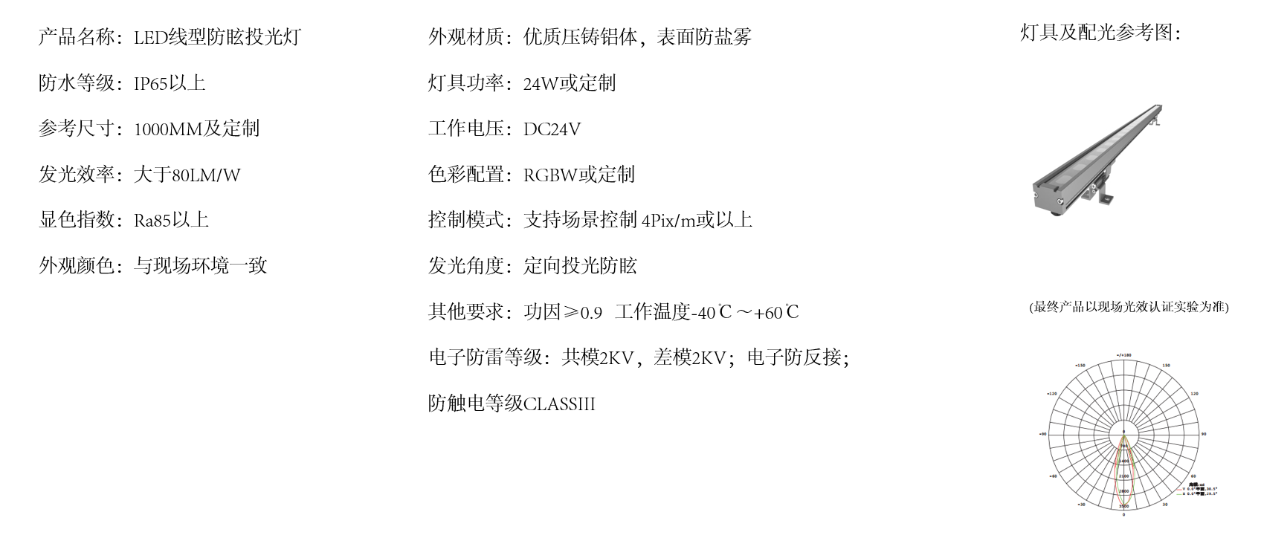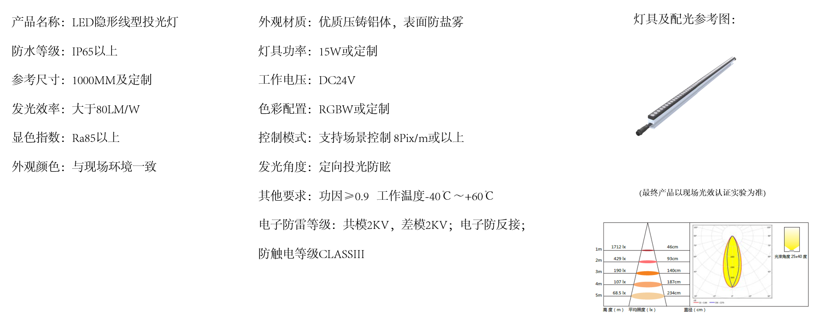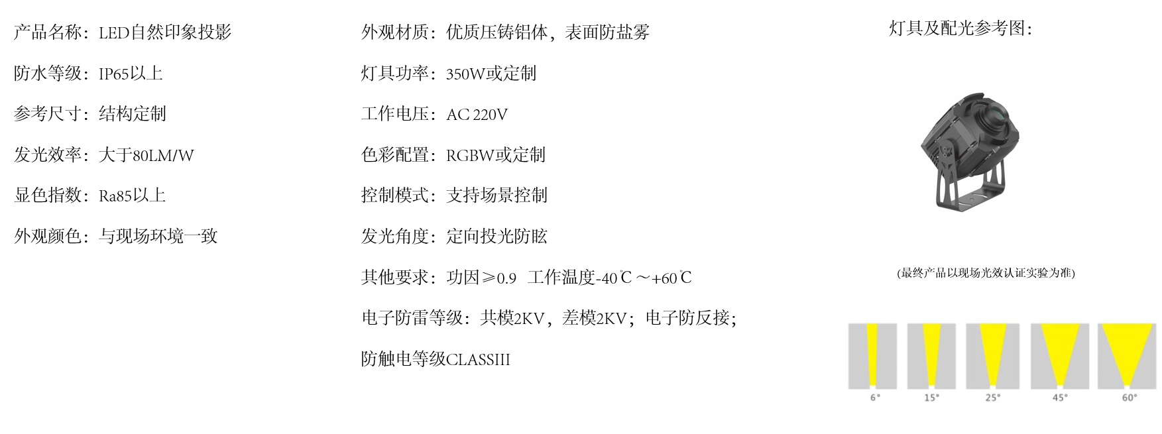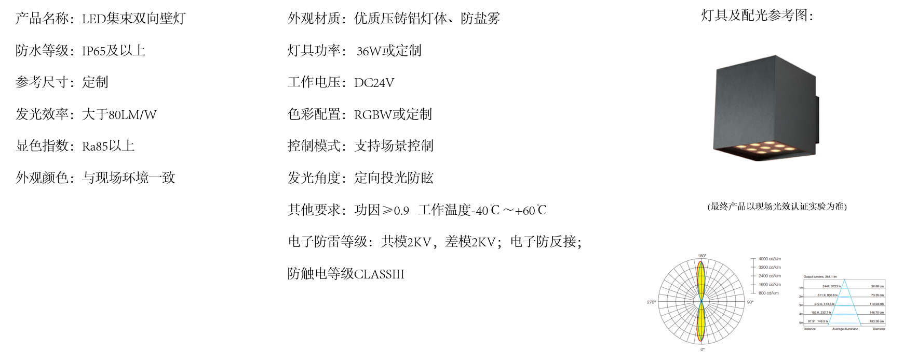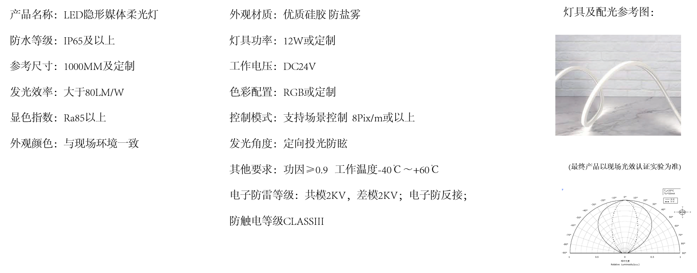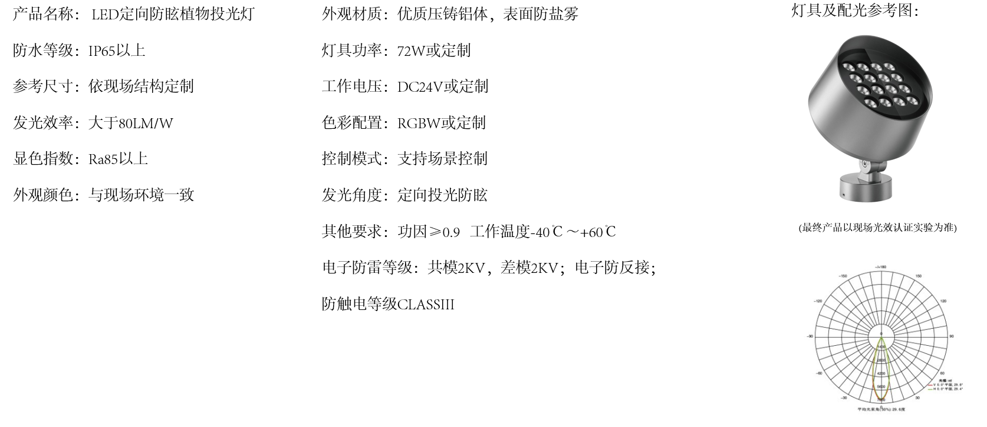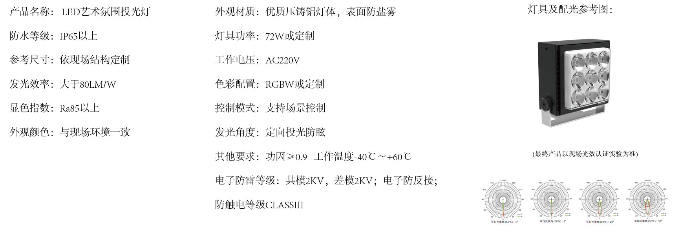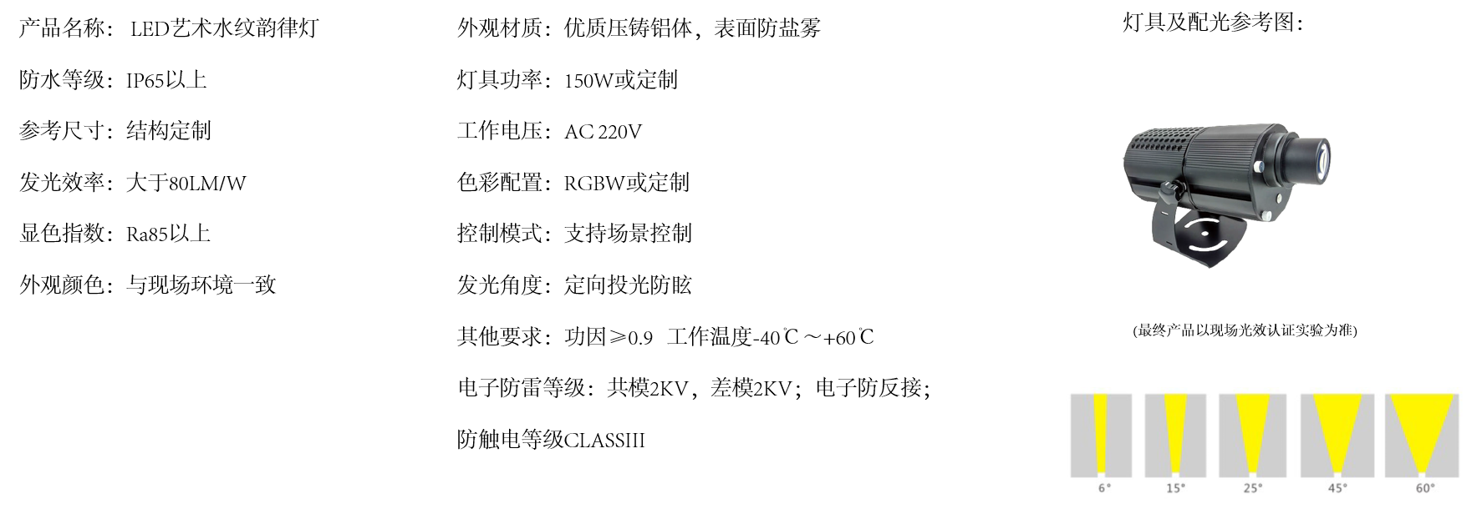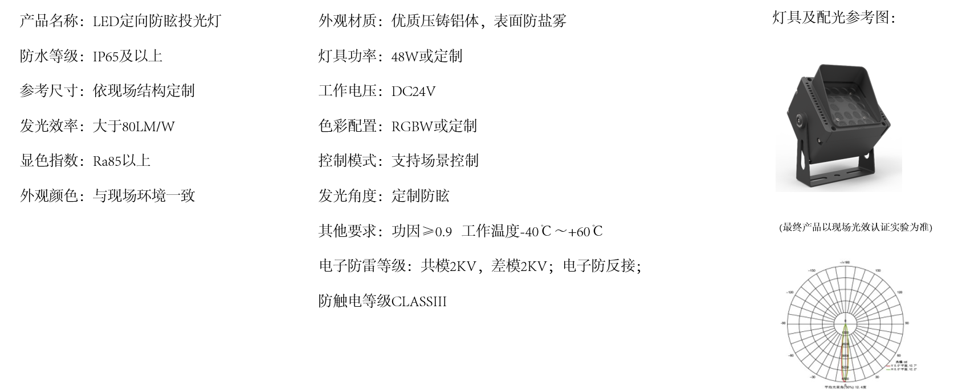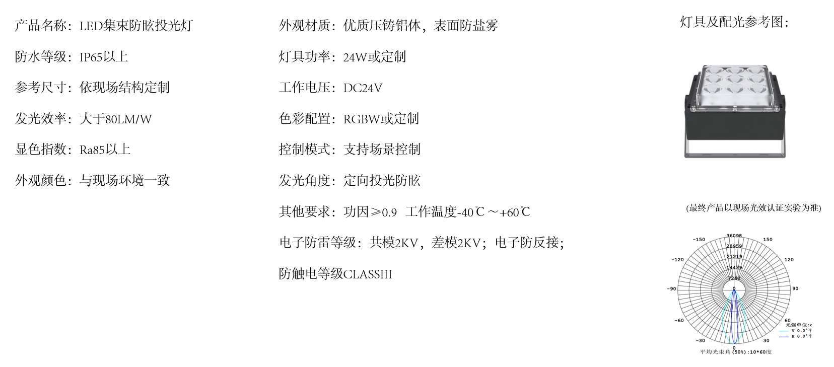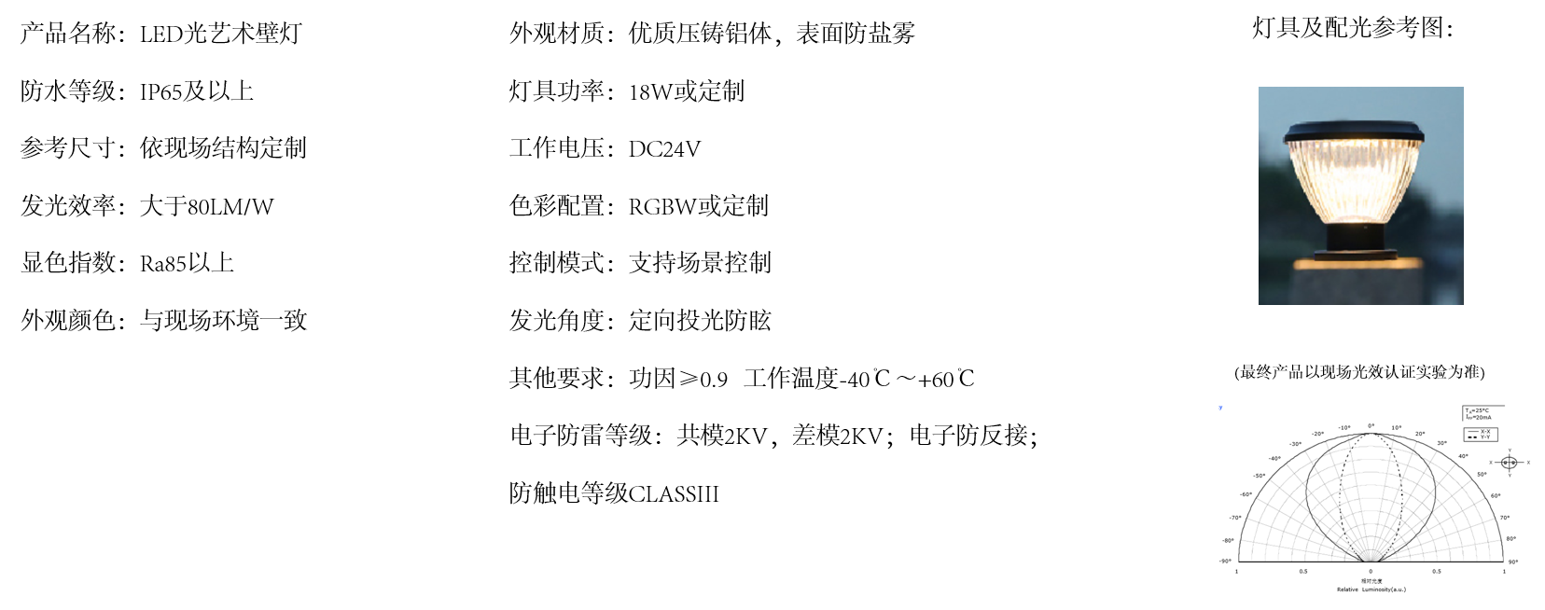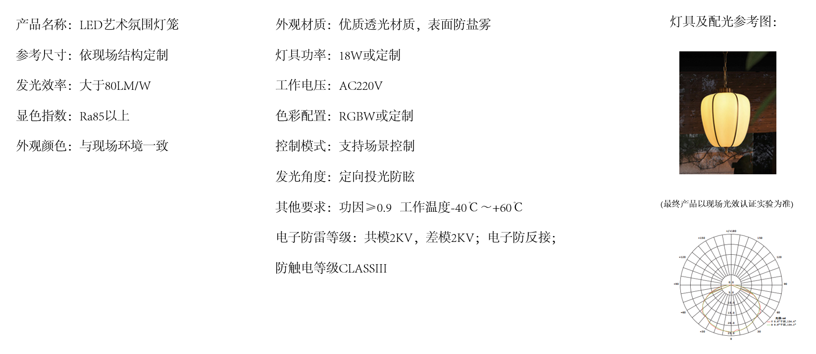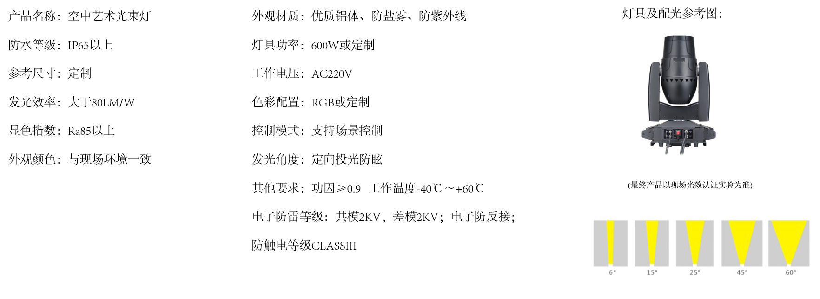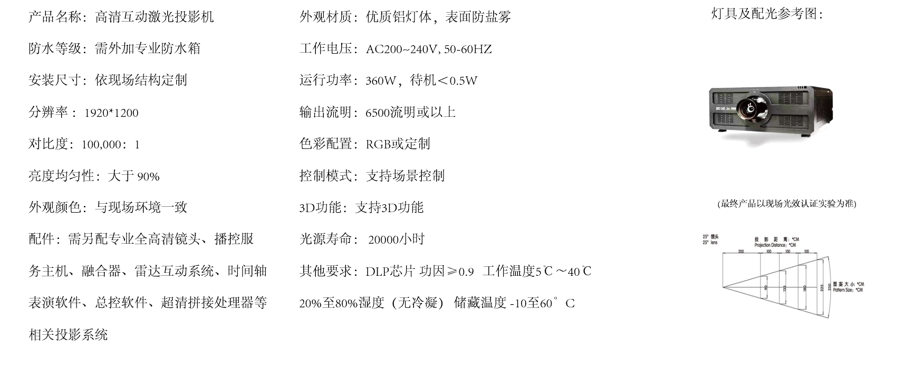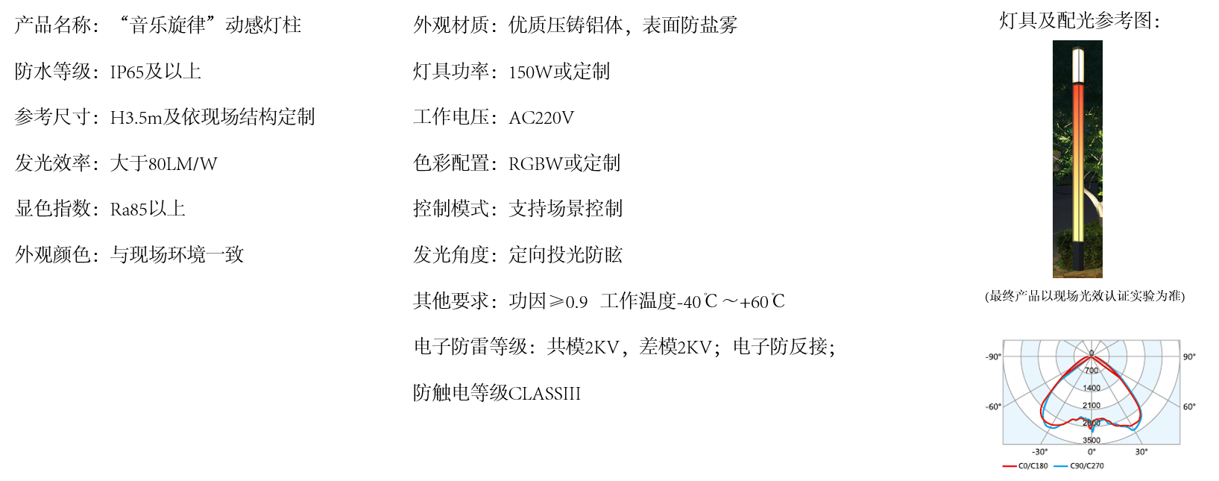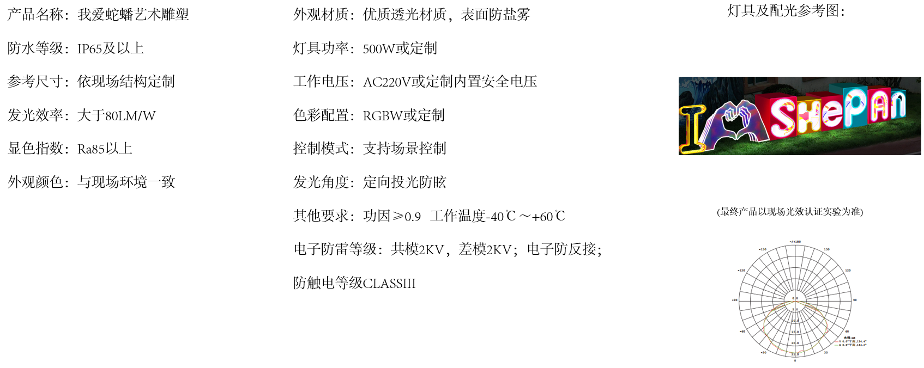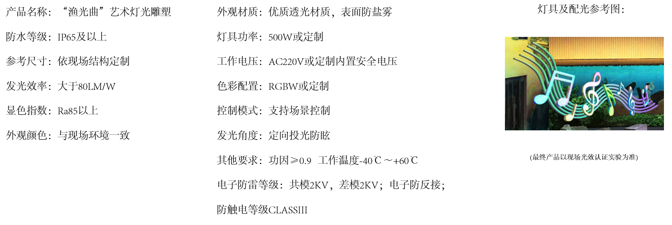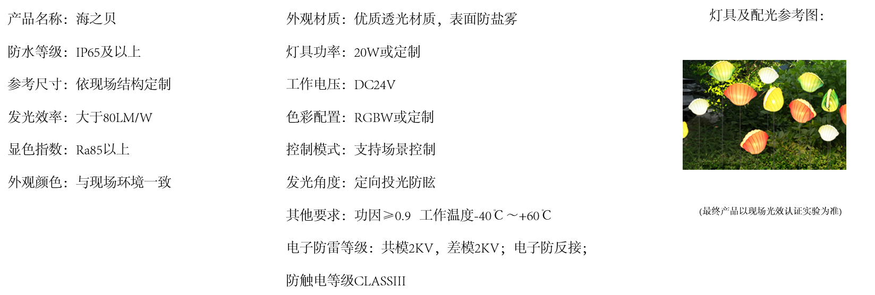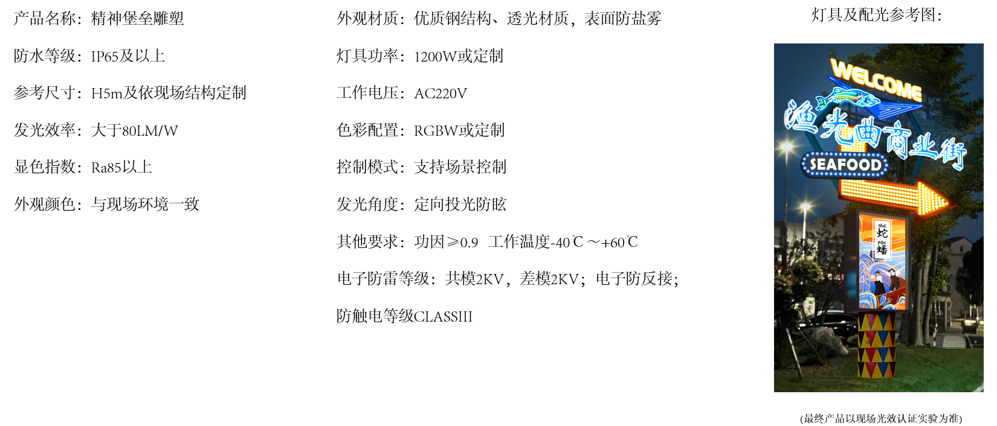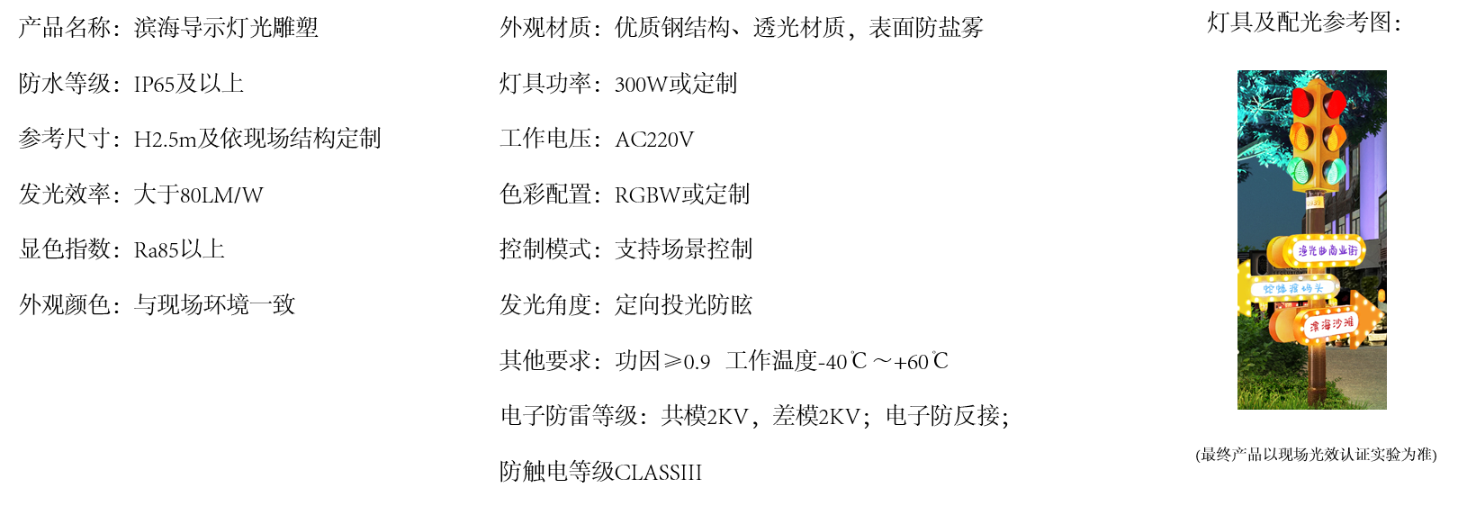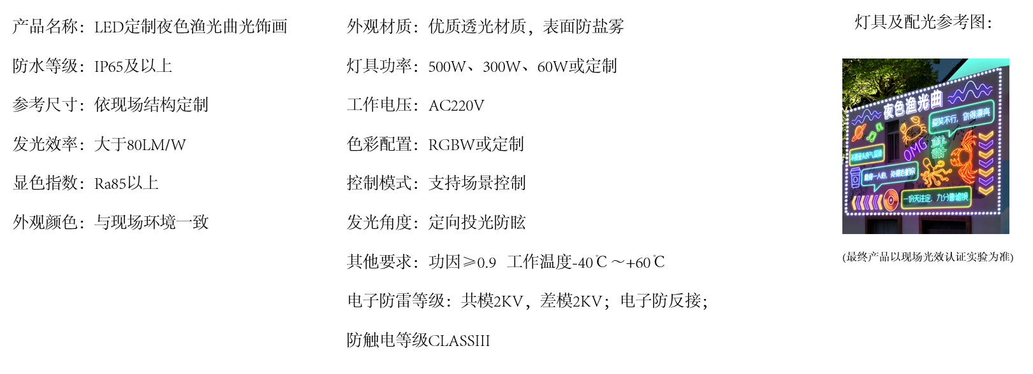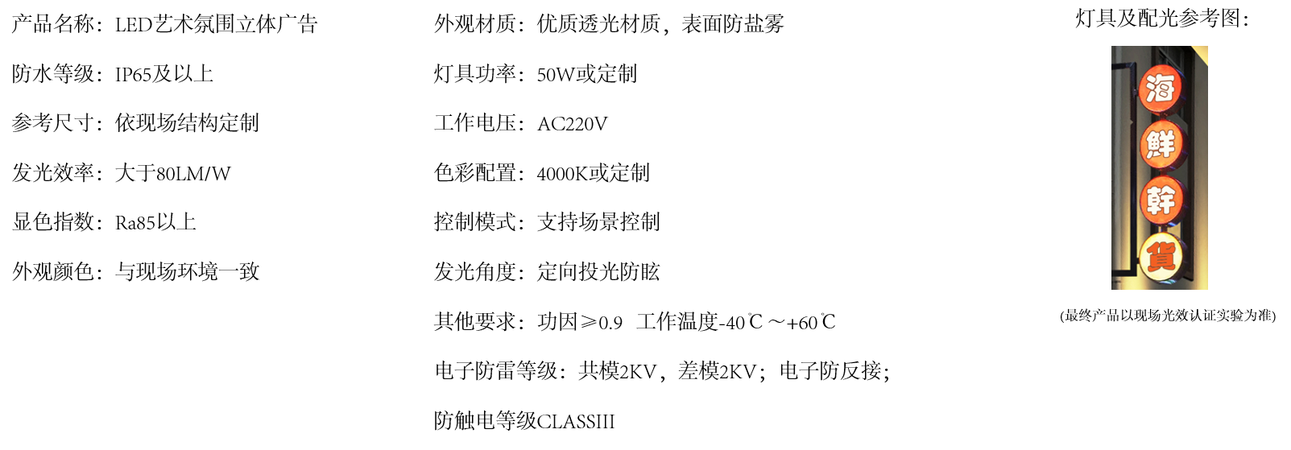

附件：主要设备材料备选品牌一览表
序号 | 材料名称 | 建议品牌或厂家 | 备注
1 | 灯具 | 欧司朗、飞利浦、三雄极光、雷士、杭州勇电、深圳爱克、深圳磊飞、佛山银河、上海芯龙、龙腾照明或相当于
2 | LED光源 | 飞利浦、欧司朗、科锐或相当于
3 | LED专用驱动电源 | 台湾明纬、杭州英飞特、深圳茂硕或相当于
4 | 灯光控制系统 | 同灯具品牌
5 | 高清互动激光投影机 | 爱普生、松下、科视、DP或相当于
6 | 电线电缆 | 浙江开开、浙江飞洲、杭州中策、浙江万马或相当于
7 | 配电箱 | 成套厂家：台州国瑞电气、龙和电气、三变科技、安港电气或相当于
7 | 配电箱 | 元器件：ABB、施耐德、罗格朗或相当于
7 | 配电箱 | 浪涌保护装置： 尚普、雷祥、新光或相当于
8 | 桥架 | 浙江桥母、台州立通、杭州宸奥、台州余泰或相当于
9 | 铝线槽 | 科荣、格泰全、全丰、明达或相当于

注：1、承包人应优先采用以上品牌、生产厂家的产品，若以上品牌在台州市范围内无法购买或应业主要求，需采用其他品牌、生产厂家的产品时，替代产品品质不低于原有产品并经业主签证认可。预算书采用的材料品牌与本招标文件采用的材料品牌不一致的以招标文件为准。规格和使用要求未注明的，均按设计规格和使用要求。主要材料采用品牌、生产厂家如果有主营厂与次营厂之分，应采用主营厂产品。以上某项品牌材料如出现同一经销商销售的，发包人有权不予认可，使用替代产品。
2、若某设备材料的品牌与厂家存在同名时，以品牌为先。
3、因工程需要或上述品牌存在极不合理现象的(如全部品牌被垄断经营等情况)，发包人有权对材料及设备品牌进行更换，承包人必须无条件接受并服从发包人的安排，未经发包人确认，承包人不得擅自更换品牌及要求。

第八章 投标文件格式
目 录
一、项目负责人简历表
二、技术负责人简历表
三、主要施工机械设备表
四、台州市建设工程投标人资格自查表
五、台州市建设工程投标项目负责人资格自查表
六、投标承诺书
七、台州市建设工程安全生产任职资格承诺书
八、停工证明（如有）
九、未验收证明（如有）
十、法定代表人身份证明
十一、法定代表人授权委托书
十二、产品承诺书

一、项目负责人简历表
工程
项目负责人简历表
姓名 |  |  | 性别 |  | 年龄 |  | 专业
资质等级 |  |  |  | 职称 |  |  | 学历
参加工作时间 |  |  |  |  | 从事项目负责人年限
证书号 |  |  |  |  | 身份证
简

历
法定代表人（签字或盖章）：
投 标 人（盖章）：
日期： 年 月 日

二、技术负责人简历表

工程
技术负责人简历表
姓名 |  | 性别 |  | 年龄 |  | 专业
职称 |  | 毕业院校 |  |  |  | 学历
参加工作时间 |  |  |  | 从事技术负责人年限
简

历
法定代表人（签字或盖章）：

投 标 人（盖章）：
日期： 年 月 日

三、主要施工机械设备表

工程
主要施工机械设备表
序号 | 设备名称 | 规格型号 | 数量 | 设备能力 | 进场时间 | 备注
法定代表人（签字或盖章）：
投 标 人（盖章）：

日期： 年 月 日
四、台州市建设工程投标人资格自查表
工程
台州市建设工程投标人资格自查表
序号 | 自查内容 | 招标文件  条款号 | 投标  要求 | 自查  情况
1 | 投标人资质条件是否符合 | 1.4.1（1） | 是
2 | 是否为招标人不具有独立法人资格的附属机构（单位） | 1.4.4（1） | 否
3 | 是否为与招标人存在利害关系可能影响招标公正性的法人、其他组织或者个人 | 1.4.4（2） | 否
4 | 是否为与不同投标人的单位负责人为同一人或者互相存在控股、管理关系的 | 1.4.4（3） | 否
5 | 是否为本标段前期准备提供设计或咨询服务的 | 1.4.4（4） | 否
6 | 是否为本工程的监理人 | 1.4.4（5） | 否
7 | 是否为本工程的代建人 | 1.4.4（6） | 否
8 | 是否为本工程提供招标代理服务 | 1.4.4（7） | 否
9 | 是否与本工程的监理人或代建人或招标代理机构同为一个法定代表人 | 1.4.4（8） | 否
10 | 是否与本工程的监理人或代建人或招标代理机构相互控股或参股 | 1.4.4（9） | 否
11 | 是否与本工程的监理人或代建人或招标代理机构相互任职或工作 | 1.4.4（10） | 否
12 | 是否被责令停业、暂扣或者吊销许可证、暂扣或者吊销执照 | 1.4.4（11） | 否
13 | 是否进入清算程序，或被宣告破产 | 1.4.4（12） | 否
14 | 是否被依法暂停或取消投标资格 | 1.4.4（13） | 否
15 | 是否存在法律法规或投标人须知前附表规定的其他情形 | 1.4.4（14） | 否
16 | 是否存在安全生产许可证超出有效期或处于暂扣时限内 | 1.4.4（15） | 否
17 | 是否存在投标人及相关管理人员安全生产任职资格不符合相关规定 | 1.4.4（16） | 否
18 | 是否存在投标人（包括法定代表人）其一有行贿犯罪记录的（由投标文件提交截止之日上溯3年，行贿犯罪记录日期以法院判决生效日期为准） | 1.4.4（17） | 否
19 | 是否存在《省外企业进浙承接业务备案证明》超出有效期或未能在“浙江省建筑市场监管公共服务系统”对外发布形成的备案信息中显示的或已注销的（仅指浙江省省外企业）（若为联合体，联合体成员为省外企业均应提供） | 1.4.4（18） | 否
法定代表人（签字或盖章）：
投 标 人（盖章）：
年 月 日

五、台州市建设工程投标项目负责人资格自查表
工程
台州市建设工程投标项目负责人资格自查表
序号 | 自查内容 | 招标文件  条款号 | 投标要求 | 自查情况
1 | 投标项目负责人建造师专业和等级是否符合 | 1.4.1（3） | 是
2 | 投标项目负责人在建状态存在下列四种之一情形的：  （1）无在建；  （2）原承接的项目与本工程属于同一工程相邻分段发包或分期施工的；（证明格式自拟）  （3）因非承包方原因致使工程项目停工超过120天（含），经原建设单位同意的（须提供停工报告和经工程所在地建设（建筑业）行政主管部门盖章的书面停工证明（详见招标文件格式十一））；  （4）合同约定的工程已完工，承包方向建设单位提交竣工报告时间已超过120天（含），经原建设单位同意的（须提供竣工报告和工程所在地建设（建筑业）行政主管部门书面证明（详见招标文件格式十二））。  属上述（2）、（3）、（4）情形的，投标人应在投标文件中提交有关书面证明材料（以电子文档形式随资信标上传）。 | 10.4 | 应是（1）、（2）、（3）、（4）之一情形。自查应填写属何种情形 | 属 情形
3 | 项目负责人是否存在安全生产任职资格不符合相关规定 | 1.4.4（16） | 否
4 | 是否存在项目负责人有行贿犯罪记录的（由投标文件提交截止之日上溯3年，行贿犯罪记录日期以法院判决生效日期为准） | 1.4.4（17） | 否
法定代表人（签字或盖章）：
投 标 人（盖章）：
年 月 日
六、台州市投标承诺书

台州市建设工程诚信投标承诺书

本人以企业法定代表人的身份郑重承诺：
一、将遵循公开、公平、公正和诚实信用的原则参加 （工程项目名称）的投标；
二、所提供的一切材料都是真实、有效、合法的；
三、本公司的投标资格已按照《台州市建设工程投标人资格自查表》和《台州市建设工程投标项目负责人资格自查表》逐条自查，并如实填写；
四、不存在串通投标行为（包括不存在招标文件第三章“评标办法”第3.1.2和第3.1.3项规定的情形）；
五、不存在他人以本公司名义投标或者不存在以其他方式弄虚作假的行为；
六、不存在向招标人或者评标委员会成员行贿以牟取中标的行为。

如招标人需要调查了解的，本公司负责本次投标的主管人员（分管经营的副总）将积极配合。主管人员： 手机：
本公司若有违反本承诺内容的行为，愿意按招标文件规定接受投标保证金的处理。如已中标的，自动放弃中标资格；给招标人造成损失的，依法承担赔偿责任。

法定代表人（签字或盖章）：
投 标 人（盖章）：
年 月 日
七、台州市建设工程安全生产任职资格承诺书

工程

台州市建设工程安全生产任职资格承诺书

本人以企业法定代表人的身份郑重承诺：
本公司安全生产条件及相关管理人员（包括A类人员、拟派的项目负责人和施工现场专职安全生产管理人员）安全生产任职资格符合相关规定。

法定代表人（签字或盖章）：
投 标 人（盖章）： 年 月 日

八．停工证明

停工证明
____________(原建设单位）：
我公司承接的贵单位____________(原工程项目名称），于___年___月___日取得施工许可证，并于___年___月___日开工。但因非我承包人原因自___年___月___日至今，已连续停工超过120天。特申请同意我公司项目负责人__________（项目负责人名字）承接其他项目。
特此报告。
承包人（盖章）
___年___月___日
原建设单位意见：

原建设单位（盖章）：
___年___月___日

行政主管部门证明：
自___年___月___日开始停工，至今已超过120天。情况属实。

行政主管部门（盖章）：
___年___月___日
注：在承接新项目时原承接的项目仍处于连续停工状态。若原承接项目已复工的本《证明》不得使用。

九．未验收证明
未验收证明
____________（原建设单位）：
我公司承接的____________（原工程项目名称）于___年___月___日竣工，并于___年___月___日向贵单位提交竣工报告。但非我承包人原因至今已超过120天未进行该项目的竣工验收。特申请同意我公司项目负责人__________（项目负责人名字）承接其他项目。
特此报告。
承包人（盖章）
___年___月___日
原建设单位意见：

原建设单位（盖章）：
___年___月___日
行政主管部门证明：
承包人向原建设单位提交了竣工报告至今已超过120天。情况属实。
行政主管部门（盖章）：
___年___月___日
注：在承接新项目时原承接的项目已经竣工验收的，本《证明》不得使用。

十．法定代表人身份证明

法定代表人身份证明
单位名称：
地址：
姓名： 性别： 年龄： 职务： 系 的法定代表人
法定代表人手机号码：
附

法定代表人身份证正面复印件粘贴处

法定代表人身份证反面复印件粘贴处

投标人：（盖单位公章）
年 月 日

十一、法定代表人授权委托书

法定代表人授权委托书
本授权委托书声明：我 （姓名）系
（投标单位名称）的法定代表人，现授权委托 （姓名）在 年 月 日至 年 月 日（代理时限）为我公司的代理人，以本公司的名义参加 工程 的投标活动。代理人在代理时间内参加投标、开标、询标过程中所签署的一切文件和处理与之相关的一切事务，本人均予以承认
代理人无权转委托，特此委托。
代理人手机号码：
附

代理人身份证正面复印件粘贴处

代理人身份证背面复印件粘贴处

投标人（单位盖章）：
法定代表人（签字或者盖章）：
日期： 年 月 日

十二、产品承诺书

产品承诺书
（招标人名称）

如果我公司有幸获得 （三门县蛇蟠小海鲜一条街（渔光曲路改造）项目中标资格， 我公司在此承诺，严格按招标文件中明确的材料品牌选购产品，同时承诺灯具产品的三个技术参数如下：① .亮灯>500h 光通量维持率：（≥99.5% 的为三类；≥99.9%的为二类；≥99.99%的为一类 ；其余为四 类)承诺为 类。②功率偏差率：（≤±10%的为三类；≤±6%的为二类；≤±2%的为一类；其余为四类) 承诺为 类。③发光效率：（≥80Lm/W的为三类；≥85Lm/W的为二类；≥90Lm/W为一类 ；其余为四类。（RGBW灯具，对白光进行测量））承诺为 类。
灯具产品质量保修期承诺时间：（质量保修期3年的为三类，质量保修期4年的为二类，质量保修期5年的为一类。质量保修期承诺时间不足3年的作无效标处理。承诺为 年。
售后服务响应承诺时间：（承诺维修响应时间在6小时之内的为一类，12小时之内的为二类，24小时之内的为三类。承诺为 小时。
在合同履行过程中由招标人进行选择确定。
我方保证上述声明的真实和准确，并愿意承担因我方就此弄虚作假 所引起的一切法律后果。
特此承诺！

法定代表人（签字或盖章）：

投 标 人（盖章）：
年 月 日

封面

工程

投 标 文 件
（技术标）

投标人： （盖单位章）

法定代表人： （签字或盖章）

年 月 日

目 录

- 针对本工程的特点、难点分析和解决措施等（格式自拟）
- 质量保修期承诺（格式自拟）
- 投标产品技术参数资料（格式自拟）
- 投标人认为需要提供的其他材料（所有评分项涉及到的证书及证明材料）

